Příloha č. 2

Zadávací dokumentace k nadlimitní veřejné zakázce v jednacím řízení s uveřejněním ve smyslu ust. § 60 až § 62 zákona č. 134/2016 Sb., o zadávání veřejných zakázek v platném znění (dále jen „zákon“ nebo „ZZVZ“), na veřejnou zakázku:

Poskytování energetických služeb metodou EPC ve vybraných objektech v majetku Pardubického kraje – balíček IX

Popis objektů
V následujícím textu jsou stručně charakterizovány objekty, uvedena již provedená opatření ke zvýšení energetické účinnosti.

Objekt č. 1 – Odborný léčebný ústav Albertinum
- Základní údaje o objektu
Adresa objektu | Za Kopečkem 353, Žamberk
Provozní doba | nepřetržitě
Obsazenost | pacienti 190  zaměstnanci 200
Energetický audit (rok) | 2004, 2009, 2012
Průkaz energetické náročnosti budovy (rok) | 2017

Stručný popis objektu
Odborný léčebný ústav Albertinum vznikl jako příspěvková organizace Pardubického kraje. Charakter poskytování péče spočívá v zčásti léčebné onemocnění dýchacích cest (pneumologie a ftizeologie), duševních onemocnění, zajišťuje následnou a dlouhodobou lůžkovou péči a zčásti ambulantní péči onemocnění výše zmíněných.
Objekty areálu jsou různého stáří a prodělaly několik rekonstrukcí, první stavby tu začaly vznikat již počátkem 20. století. Některé ze staveb si zachovaly původní ráz a jsou památkově chráněny. Komplex je umístěn na jižně orientovaném svahu, obklopen lesním porostem.
Níže jsou popsány jednotlivé objekty nacházející se areálu OLÚ Albertinum.
Dům Janovský
Objekt administrativního charakteru je dvoupodlažní budovou s podkrovím a nevytápěným suterénem propojený stavebním krčkem se sousedním Honlovým domem. V prvním nadzemním podlaží se nacházejí ambulance. V průběhu let došlo k mírnému rozšíření objektu o podkroví.
Budova je vytápěna centrálně z místní výměníkové stanice.
Spojovací krček mezi Honlovým domem a domem Janovského
Tento stavební prvek tvoří komunikační koridor mezi administrativní budovou a domem Honlovým. Původně se jednalo o lehárnu určenou pro pacienty s tuberkulózou. V průběhu užívání byl objekt rekonstruován. Krček se skládá ze dvou podlaží s nevytápěným suterénem. Střecha objektu je plochá, jednoplášťová.
Spojovací krček je vytápěn centrálně.
Honlův dům
Honlův dům je léčebným objektem sloužící původním účelům. Budova má čtyři nadzemní podlaží, jeden vytápěný suterén a půdu.
Honlův dům je propojen se sousedními objekty (Albertova vila, dům Janovského) propojovacími krčky.
Budova je vytápěna centrálně.
Albertova vila
Tento objekt v minulosti sloužil původním záměrům, kterými byla rekreace. V současné době se zde nachází psychiatrie. V minulosti proběhlo rozšíření objektu o podkroví.
Stavba se skládá z jednoho nadzemního podlaží, podkroví a jednoho podzemního podlaží. Střecha je sedlová. Budova je vytápěna centrálně.
Kuchyně
Původní objekt skládající se z nevytápěného suterénu, dvou nadzemních podlaží a podkroví. V podzemním podlaží se nacházejí chladící boxy.
Ve druhém patře se nachází 5 bytů.
Objekt je vytápěn centrálně, pro technologii je využívána pára.
Svobodárna
Tento objekt je určen pro ubytování zaměstnanců, je tvořen dvěma nadzemními podlažími bez suterénu.
Objekt je vytápěn pomocí trojice plynových kotlů.
Truhlárna
Objekt již dle názvu slouží pro činnosti spojené s truhlařinou, navíc jsou zde umístěny dvě garáže. V celém svém půdoryse se skládá z jednoho nadzemního podlaží. Objekt je vytápěn pomocí dvojice plynových kotlů.
Dle dostupných informací by měl být objekt demolován.
Výměník/kotelna, bufet, knihovna
Objekt se skládá ze dvou nadzemních podlaží a jednoho podlaží podzemního. Prostory knihovny se nacházejí v 2. NP objektu, v 1. NP se nachází prostor bufetu a jeho zázemí a větší část plochy zaujímá kotelna, kde je soustředěno tepelné hospodářství - výměníková stanice a obslužná technologie pro zajištění centrálního vytápění objektů. Část budovy je podsklepená. Na výměník navazuje kotelna, kde se nachází parní vyvíječ a dvojice plynových kotlů. Tato část objektu (kotelna) je dvoupodlažní.
Prádelna
Stavba slouží od samého počátku jako prádelna. Objekt je nepodsklepený, dvoupodlažní.
Vytápění je z centrální výměníkové stanice, pro technologii je využívána pára.
Dům Malinský I.
Dvoupodlažní stavba s částečně vytápěným suterénem, která slouží pro ubytování pacientů s tuberkulózou.
Budova je vytápěna centrálně.
LDN
Budova se skládá ze třech nadzemních podlaží a vytápěného suterénu.
Vytápění je provedeno centrálně.
Vrátnice
Drobná stavba skládající se jednoho podlaží. Vytápění je provedeno pomocí přímotopů.
Laboratoře a RTG
Původní záměr objektu bylo použití jako lehárna. Později došlo k rekonstrukci a vybudování laboratoře a RTG. Budova má dvě nadzemní podlaží a plochou jednoplášťovou střechu.
Vytápění je zajištěno centrálně.
Lékařská vila
Dvoupodlažní budova s podkrovím, která je částečně podsklepena, slouží pro ubytování lékařů. Střecha je valbová s dřevěným krovem a krytinou z AC šablon.
Vytápění je řešeno centrálně.
Údržba
Původně tento objekt sloužil jako kotelna, čemuž byla uzpůsobena vnitřní dispozice objektu. Z větší části se zde nachází skladové prostory. V současnosti tento objekt slouží jako zázemí pro údržbu, větší podíl prostoru tvoří sklady.
Většina výše popisovaných objektů má vyměněna původní okna za plastová s izolačním zasklením. Většina objektů je zateplena.

- Situační schéma
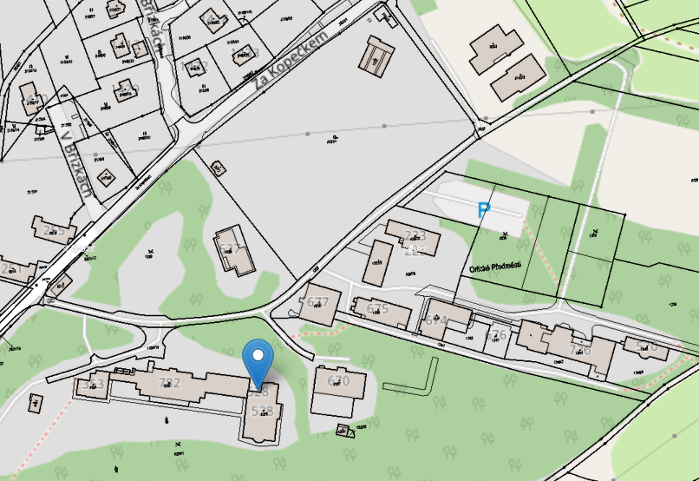

1 ředitelství, administrativa, plicní ambulance, spirometrie, alergologická ambulance, interní ambulance - Dům Janovský
2 plicní oddělení - Honlův dům
3 laboratoře rentgen
4 psychiatrie - lůžka - Albertova vila
5 plicní oddělení TBC - Malinský dům - lůžka
7 léčebna dlouhodobě nemocných - lůžka, rehabilitace
8 bufet, knihovna, kotelna
9 stravovací provoz
10 prádelna
11 psychiatrie - ambulance (lékařská vila)
12 truhlárna
13 ubytovna (svobodárna)
14 údržba
Základní popis stavební části
Albertova vila
Jedná se o dvoupodlažní částečně podsklepený objekt nepravidelného půdorysu. Objekt neprošel žádnou významnou změnou. Obvodové stěny jsou z cihel plných pálených tl. 150, 450 a 600 mm.
Objekt není zateplen.
LDN
Budova LDN má tři nadzemní podlaží a jedno podlaží podzemní. V roce 2004 byla provedena kompletní rekonstrukce tohoto objektu, zaměřená na přístavbu západní části a výtahové šachty se schodištěm. Jižní část byla zateplena, původní okna byla vyměněna za nová s izolačním dvojsklem.
Malinský dům
Obvodové stěny jsou z plných cihel pálených nebo keramických děrovaných bloků tl. 300 a 440 mm. Obvodové stěny jsou zatepleny KZS s fasádní minerální vatou tl. 140 mm. Střecha je zateplená minerální vatou tl. 300 mm. Okna jsou plastová s izolačním dvojsklem.
Lékařská vila
Obvodové stěny jsou z plných pálených cihel, stěny nejsou zateplené. Okenní výplně jsou plastové s izolačním dvojsklem. Podhled ve 3. NP je zateplen minerální vatou tl. 320 mm.
Údržba
Objekt údržby je nepravidelného půdorysu. Obvodové stěny jsou vybudovány z plynosilikátových tvárnic tl. 300 mm, sokl je proveden z keramických bloků tl. 250 mm. Obvodový plášť dvoupodlažní části
Truhlárna
Objekt určen k demolici.
Stravovací provoz
Obvodové stěny stravovacího provozu jsou zděné tl. 450 a 600 mm. Zateplení je provedeno kontaktním zateplovacím systémem. Okna jsou plastová s izolačním dvojsklem.
Janovský dům
Obvodové stěny jsou plných cihel tl. 450 až 700 mm. Střecha je sedlová, část střechy je plochá pochozí a tvoří terasu přístupnou z podkroví. Zasklení okenních výplní je z izolačního dvojskla.
Janovského dům a Honlův dům jsou propojeny spojovacím krčkem, který má dvě nadzemní podlaží. Obvodové stěny jsou zděné tl. 450 mm, střecha je plochá, okna s izolačním dvojsklem.
Obvodové stěny jsou zatepleny kontaktním zateplovacím systémem.
Honlův dům
Pěti podlažní objekt má obvodové stěny z plných cihel tl. 450 až 600 mm. Střecha je sedlová. Okna jsou s izolačním dvojsklem.
Obvodové stěny jsou zatepleny kontaktním zateplovacím systémem.
Svobodárna
Jedná se o původní objekt, obvodové stěny jsou z plných pálených cihel tl. 400 mm nezateplené. Okna jsou plastová s izolačním zasklením. U tohoto objektu je pánováno zateplení obvodových stěn.
Prádelna
Obvodové zdivo je z plynosilikátových tvárnic tloušťky 450 mm opatřené kontaktním zateplovacím systémem. Okna jsou plastová s izolačním dvojsklem. Strop pod půdou je zateplen.
Bufet, knihovna, kotelna
Multifunkční objekt má obvodové stěny zděné z plných pálených cihel tl. 600 mm, které jsou nezateplené. Okna jsou původní dřevěné zdvojené, někde se nachází izolační zasklení.

Stručný popis energetického systému
Zdroj tepla
Centrální vytápění areálu je zajištěno z výměníkové stanice, do které je od roku 2019 nakupováno teplo z bioplynové stanice. Stanice je osazena deskovými tepelnými výměníky Alfa Laval CB200-80H s oběhovými čerpadly Grundfos MAGNA. Otopná voda je dále zavedena na centrální rozdělovač/sběrač přes dvojici oběhových čerpadel WILO s elektropohony ATB příkonu 2,2 kW.ks⁻¹. Z rozdělovače jsou vyvedeny jednotlivé větve (celkem 4 větve) pro skupiny zásobovaných objektů:
- kantýna
- prádelna - Malinský dům - LDN
- Albertova vila - laboratoře, Honlův dům - Dům Janovského
- kuchyň
Oběhové čerpadlo pro centrální rozdělovač je s konstantními otáčkami. Celá výměníková stanice je v zapojení s bypassem pro případ, kdy teplota nakupovaného tepla z bioplynové stanice poklesne pod 72 °C, tím se uvedou do provozu plynové kotle, které vyrábějí teplo a dodávají ho do systému zásobování tepelnou energií. Nastane-li tento stav, dojde k vypnutí oběhových čerpadel na straně odběru z bioplynky.
V části kotelna je instalována dvojice shodných plynových kotlů Viessmann VITOPLEX 200, každý o jmenovitém tepelném výkonu 700 kW. Kotle jsou osazeny hořáky Weishaupt WM - G10/3-A s rozsahem tepelného výkonu od 125 kW do 900 kW.
Výroba páry pro technologickou spotřebu je zajištěna parním vyvíječem CERTUS UNIVERSAL 1000 z roku výroby 2007 (v rámci refinancování a z důvodu havárie původně instalovaného parního vyvíječe instalace v roce 2016 „second hand“) se jmenovitým příkonem 728 kW. Pára je dodávána pro potřeby kuchyně a prádelny v poměru vyrobené energie 15/85 %.
Vyrobená pára je přivedena na rozdělovač páry, z kterého jsou vyvedeny dvě samostatné větve a to pro potřeby prádelny a kuchyně.
Technologie je řízena řídicím systémem SIEMENS.
Rozvody tepla
Rozvody otopné vody vedených v topných kanálech jsou v provedení ocel/minerální plsť dimenzích DN 65 až DN125, stáří je přibližně 25 let. Provedení je dvoutrubkové.
Parní rozvody jsou ve shodném provedení jako rozvody otopné vody a to ocel/minerální plsť dimenze DN25 až DN65. Jsou vedeny dvě tlakové úrovně a to 6 bar a 2 bar. Stáří parních rozvodů je přibližně 25 let.
Vytápění
Z výměníkové stanice jsou vedeny jednotlivé rozvody teplé vody k zásobovaným objektům v topných kanálech (dodávka neregulované teploty otopné vody). Každý objekt má svou předávací stanici (z roku 2007), kde je umístěn rozdělovač, z něj jsou vyvedeny jednotlivé otopné větve osazené směšováním - ekvitermní regulace (čidla většinou na severních fasádách).
V předávacích stanicích jsou vyvedeny následující otopné větve pro:
- Honlův dům
  - Honlův dům sever
  - Honlův dům jih
  - laboratoře jih
  - laboratoře 1
- oběhová čerpadla: elektronicky řízená WILO
- Stravovací provoz
  - byty
  - jih
  - sever
  - TUV
- oběhová čerpadla: WILO, Grundfos
- Malinský dům
  - ÚT
  - VZT
  - TV
- LDN
  - přístavba
  - stará budova
- oběhová čerpadla: Grundfos UPS
Otopné soustavy jsou dvoutrubkové teplovodní s nuceným oběhem topné vody. V koncových místech spotřeby tepla jsou instalována otopná tělesa vybavena termostatickými ventily s termostatickými hlavicemi.

Příprava TV
Příprava teplé vody probíhá decentrálně v každém objektu a to prostřednictvím otopné vody, v některých místech jsou instalovány nepřímotopné akumulační ohřívače. Dezinfekce vody proti zabránění šíření legionelly je prováděna termicky v nočních hodinách (středa/čtvrtek). Cirkulace teplé vody je nepřetržitá kromě objektu laboratoře, svobodárna a kuchyň.
Příprava teplé vody pro Honlův dům je řešena přes deskový výměník RHC 40/50 s akumulací teplé vody na zásobníku AK-400 z roku výroby 2008 o objemu 420 litrů.
Příprava teplé vody pro potřeby prádelny je řešena na deskovém výměníku RHC 40/50. Akumulace teplé vody je provedena na příslušný zásobník.
Příprava teplé vody pro objekt Dům Malinský je provedena na nepřímotopném akumulačním ohřívači ACV Smart 320 L o objemu 263 litrů.
Technologie
Primárním spotřebičem objektu prádelny je dvojice shodných průmyslových praček ROMO typu PAC 120 s příkonem 15 kW. Dále se zda nacházejí menší průmyslové pračky a sestava žehlících strojů.
V objektu kuchyně je instalována sestava kuchyňských spotřebičů. V suterénu objektu se nacházejí chladicí boxy, které prošly přibližně před rokem rekonstrukcí. Dále se zde nachází mrazicí box, který byl rekonstruován před 4 měsíci.
Vzduchotechnické zařízení
Vzduchotechnická jednotka je instalována v prostorech stravovacího provozu pro zajištění odvodu tepelné zátěže a vlhkosti. Jedná se o jednotku od společnosti ALTEKO typu TERNO-S 400-K-15A/3-3-Z o objemovém průtoku 5 400 m³.hod⁻¹.
Další vzduchotechnická jednotka je instalována v objektu Malinský dům, jedná se o jednotku Atrea DUPLEX 390/0 ECV4.D.
Osvětlení
Osvětlení jednotlivých objektů je převážně původní tvořeno zářivkovými svítidly. Osvětlovací soustavy jsou dále doplněny žárovkovými svítidly. Průběžně dochází v případě poruchy žárovkových svítidel ve stolních lampičkách k výměně již za LED žárovky. Rovněž na chodbách, kde jsou instalována žárovková svítidla, dochází k postupné výměně za LED žárovky. V kancelářích administrativní budovy (Janského dům) bude probíhat výměna původních zářivkových svítidel za svítidla v LED provedení. Nejexponovanější místa - chodby (Janského dům) se osazují pohybovými čidly.
Venkovní osvětlení je tvořeno výbojkami, rozděleno do několika okruhů, část okruhů ovládána manuálně, část časovým spínačem.
Voda
Výtokové armatury nejsou vybaveny úspornými prvky, jako jsou WC stopy popř. dvoustupňové splachování a perlátory.
Areál má vlastní ČOV - předčištění. V roce 2016 byl realizován projekt na záchyt srážkové budovy, to obnášelo vybudování vsakovacích galerií. Takto získaná srážková voda je využívána pro závlahu.
Plánovaná úsporná opatření:
- plánované zateplení ubytovny
- plánovaná rekonstrukce prádelny a kuchyně
- plánovaná instalace FVE

Objekt č. 4 – Gymnázium Žamberk
- Základní údaje o objektu
Adresa objektu | Nádražní 48, 564 01 Žamberk
Provozní doba | Po – pá (7:30 – 15:00, tělocvična až do 22:00 (i víkendy)
Obsazenost | 300 žáků, 32 zaměstnanců
Podlahová plocha (m²) | 6 202
Obestavěný prostor (m³) | 23 347
Energetický audit (rok) | 2006
Průkaz energetické náročnosti budovy (rok) | 2013
Adresa objektu | Nádražní 48, 564 01 Žamberk
Stručný popis objektu
Gymnázium Žamberk se skládá z 2 vzájemně propojených budov. Hlavní budovou školy, která pochází z roku 1880 a přístavbou sportovní haly (tělocvičny) z roku 1980. Budova školy má 3 nadzemní a jedno podzemní podlaží. Tělocvična má 2 nadzemní podlaží a 1 podzemní. Budovy jsou propojeny spojovacím krčkem, ve kterém jsou 2 učebny.
V suterénu školy se nacházejí v současnosti minimálně využívané prostory (posilovna apod.), dále sauna, která provozována jiným subjektem, který má i vlastní odběrná místa energií. Původně byl suterén využíván jako kuchyně s jídelnou. V nadzemních podlažích jsou učebny, kabinety a sociální zařízení. Podkroví není využíváno z důvodu celkové statiky objektu. V suterénu tělocvičny se nacházejí technické prostory a šatny. V nadzemních podlažích je tělocvična, učebny (výpočetní techniky) a nové kabinety v prostoru bývalého bytu školníka.
Běžný provoz školy je od 7:30 do 15:00. Tělocvična je pronajímána veřejnosti, zejména o víkendech a ve všedních dnech až do 22:00. Veřejnost má přístup i do sociálního zázemí (šatny a sprchy). V letním období škola není provozována. Při delších prázdninách jsou realizovány útlumy teplot (např. vánoční prázdniny).
V současnosti ve škole studuje 300 studentů. Učitelů a zaměstnanců je 32.
V budově je celkem 21 učeben. V rámci projektu IROP bylo modernizováno 6 učeben.
- Situační schéma
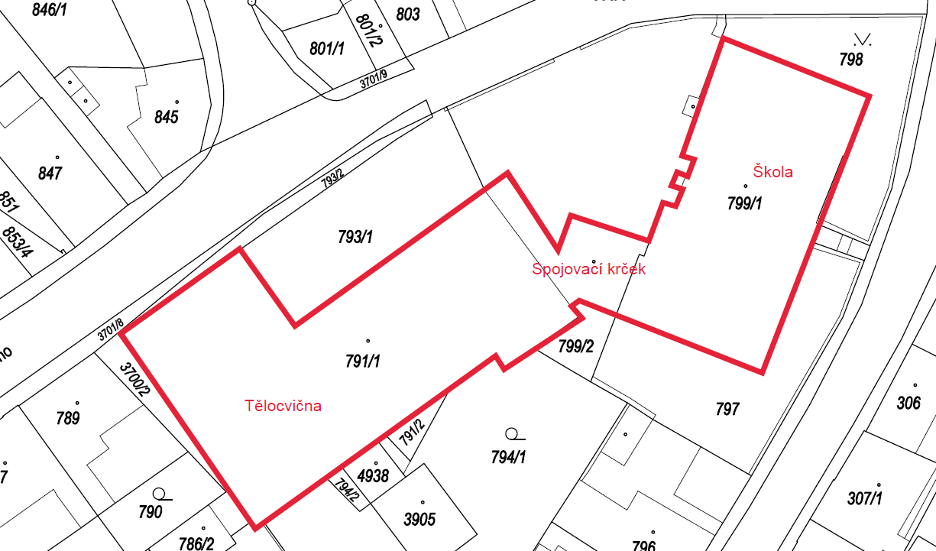

Základní popis stavební části
Původní půdorys hlavní budovy školy byl ve 20. století doplněn na obdélník zástavbou atrií. Atria byla vyplněna dispozičně sociálními zařízeními. Objekt je zděný z keramických cihel. Strop k půdě je zateplený přibližně 60 mm EPS a škvárovým násypem. Z hlediska kvality obálky budovy došlo pouze k výměně otvorových výplní, které jsou s tepelně izolačními dvojskly. V budově se nacházejí 2 zastřešená atria. Zastřešení je tvořeno pouze polykarbonátem.
Dřívějším záměrem školy byla zobytnění podkroví, které ale nebylo doporučeno z důvodu statiky objektu. Tento závěr pravděpodobně vylučuje i případnou možnost instalace FVE na střechu budovy školy.
Budova tělocvičny je tvořena ŽB nosnou konstrukcí s vyzdívky a obvodové konstrukce nejsou zatepleny. Malá část otvorových výplní byla vyměněna za plastová s tepelně izolačními dvojskly.
Stručný popis energetického systému
Zdroj tepla
Vytápění je centrální pomocí jedné plynové kotelny pro obě budovy školy, která se nachází v 1. PP budovy školy. Kotelna je vybavena 3 kotli De Dietrich DTG 350-12 NEZ E se jmenovitým tepelným výkonem 220 kW. Kotle byly instalovány v roce 2004. Regulace výkonu kotlů je na základě ekvitermní křivky s nastaveným týdenním režimem. Kotle 1 a 2 jsou určeny pro vytápění tělocvičny. Rozdělovač tohoto systému vytápění je umístěný přímo ve vytápěné budově. V roce 2021-2022 došlo k obměně části oběhových čerpadel systému ÚT.
Kotel 3 je určený pro vytápění budovy Školy. Obě topné větve jsou od zdroje tepla odděleny hydraulickým vyrovnávačem tlaků HVDT. Rozdělovač vytápění v tělocvičně je rozveden k administrativní části, tělocvičně, přípravě TV, VZT pro tělocvičnu a VZT pro sociální zařízení.
Vzhledem ke stáří kotlů je záměrem provozovatele modernizace kotelny pomocí plynových kondenzačních kotlů a optimalizaci otopné soustavy. Otopná soustava by měla být uzavřená a zároveň by mělo dojít ke zlepšení možností regulace otopných těles. To by zahrnovalo buď kompletní obnovu současných regulačních prvků – IRC hlavic, čidel a dalších částí systémů, které jsou poruchové, nebo návrat k TRV hlavicím s aretací.
Vytápění
Otopná soustava je dvoutrubková teplovodní s nuceným oběhem topné vody a projektovým teplotním spádem 90/70 °C. Expanzní nádoba je otevřená a nachází se v podkroví.
Otopná tělesa jsou všude desková. Otopná tělesa byla v roce 2007 vybavena systémem regulace IRC (Individual Room Control). V současnosti již dle provozovatele školy neplní svojí funkci, systém je již zřejmě na hraně životnosti a možnosti regulace jsou velmi omezené. Zároveň se zvyšují náklady na servis. Dokud systém regulace IRC funkční, tak s ním panovala spokojenost.
Například učebny u tělocvičny jsou vlivem špatné regulace spíše přetápěny.
Příprava TV
Teplá voda je ve škole připravována lokální elektrickými ohřívači. Jedná se o kombinaci zásobníkových ohřívačů (WC a šatny v suterénu) a průtokových ohřívačů (některé učebny). Lokální systémy zahrnují asi 3 zásobníkové a 3 průtokové ohřívače. V tělocvičně je instalován centrální systém se zásobníkovým ohřívačem TV De Dietrich B 300 o objemu 300 l s výkonem výměníku 73 kW.
Vzduchotechnické zařízení
Vzduchotechnika pro sociální zařízení a tělocvičnu je umístěna ve strojovně vzduchotechniky nacházející se v suterénu budovy tělocvičny. Vzduchotechnika je tvořena jednou přívodní a 2 odtahovými jednotkami s možností nastavení režimu zima/léto. Na přívodu vzduchu je instalován vodní ohřívač, napojený na rozvod topné vody, volba režimu umožňuje směšování. Objemový průtok vzduchu pro tělocvičnu je 16 000 m³/hod a pro sociální zařízení přibližně 5 220 m³/hod.
Jednotky jsou od výrobce Janka z roku 1976 a Liberecké vzduchotechnické závody z roku 1977.
Chlazení
Jediným systémem chlazení je split systém Sinclair pro chlazení serverovny. Vnější jednotka je umístěna na fasádě.
Technologické zařízení
Ve škole se nachází běžné kancelářské spotřebiče, jakými jsou výpočetní technika a zařízení malých kuchyněk (rychlovarné konvice apod.).
Dále se ve škole nachází malá keramická pec využívaná pro výuku výtvarné výchovy. Jedná se o elektrickou pec KITTEC CB 66 S s příkonem 5 kW a objemem 66 l.
Osvětlení
Osvětlení se postupně mění za úsporné a moderní typy LED. V současnosti jsou LED na převážné části chodeb, WC a šatnách. Instalují se svítidla s výkony 7 a 15 W.
Stávající zářivkové osvětlení je ve všech učebnách a výbojkové v tělocvičně. Zářivky mají jmenovitý výkon trubice 18 – 58 W a výbojky mají výkon 250 W.
Ovládání osvětlovacích soustav je ruční.
Voda
Na toaletách jsou WC mísy s jednostupňovým či dvoustupňovým splachováním (31 ks). Na pánských toaletách jsou pisoáry (16 ks) se splachováním na fotobuňku. Umyvadlové baterie jsou opatřeny perlátory, celkem je instalováno 78 ks vodovodních baterií. Sprchy jsou buď s klasickou baterií, v šatnách jsou s talkovým časovým spínačem. Dalšími spotřebiči vody jsou bidety.
Zrealizovaná úsporná opatření:
- 2013 - výměna oken za plastová s izolačním zasklením
- výměna původních světelných zdrojů na schodištích za LED žárovky

Objekt č. 6a – Průmyslová střední škola Letohrad _ areál Komenského
- Základní údaje o objektu
Adresa objektu | Komenského 472, 561 51 Letohrad
Provozní doba | Škola: Po – Pá, 7:00 – 15:00,  DDM: Ne 18:00 – Pá 12:00
Obsazenost | 200 žáků, 42 zaměstnanců
Energeticky vztažná plocha ( m²) | 9 559
Obestavěný prostor ( m³) | 36 275
Energetický audit (rok) | 2005
Průkaz energetické náročnosti budovy (rok) | 2013

Stručný popis objektu
Průmyslová škola Letohrad zahrnuje celkem 5 provozních objektů/částí, kterými jsou:
- škola
- objekt A (jedna budova - ucelená část zahrnující DDM pro dívky a jídelnu)
- jídelna
- tělocvična
- objekt B (DDM pro chlapce)
Budova A - jídelna a DDM i s tělocvičnou jsou nově zatepleny. Objekt školy má plastová okna s izolačním zasklením. Objekt B je nezateplen, okna jsou původní.
- Situační schéma
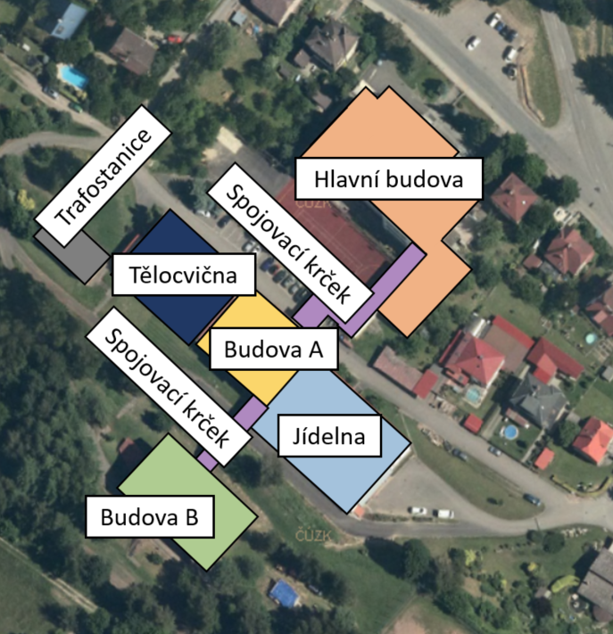
Základní popis stavební části
Hlavní budova
Původní objekt hlavní budovy byl postaven na konci 30. let 20. století. Na přelomu 70. a 80. let bylo postaveno několik nástaveb a přístaveb včetně druhého a větší části třetího nadzemního podlaží, spojovacího koridoru a šaten. Objekt má tři NP. a jedno PP. Střecha je plochá.
Obvodové stěny původního objektu jsou z plných cihel tl. 450 a 600 mm. Později provedené přístavby a nástavby jsou vyzděny z cihelných bloků CD. Nejvyšší podlaží a část stěn 2.NP je z lehčených tvárnic. Nové meziokenní pilíře jsou vesměs cihelné. Vnitřní stěny a příčky jsou zděné z cihelného zdiva. U historické části objektu jsou původní dřevěná dvojitá okna. U nově přistavěných a nastavěných částí jsou okna dřevěná zdvojená. Původní kovová okna údržbářské dílny v suterénu byla nahrazena za dřevěná s izolačním zasklením. Vstupní dveře jsou dřevěné prosklené. Několik vrat a dveří do suterénu je dřevěných plných se zateplením. Do střechy nad novější částí přistavěných šaten jsou vsazeny plastové světlíky.
Objekt A
Budova byla uvedena do provozu v 80. letech minulého století. V roce 2004 byla přistavěna střešní nástavba s šikmou valbovou střechou, v rámci které byla vybudována dvě nová podlaží pro ubytování studentů. Na objekt navazuje z jedné strany jídelna a z druhé strany tělocvična. Objekt má celkem 5 NP. a je částečně podsklepen.
Obvodové stěny jsou postaveny z cihelných bloků CDm tl. 500 mm. Stěny nástavby jsou postaveny z tvárnic Porotherm. V předním průčelí jsou provedeny železobetonové sloupky, které přesahují ze suterénu do přízemí. Vnitřní stěny jsou zděné nebo ze sádrokartonu. Střecha je polovalbová. Vstupní dveře jsou kovové, jednoduše zasklené. Vrata do suterénu jsou dřevěná, plná. Objekt byl v roce 2019 zateplen včetně výměny oken za trojskla.
Jídelna
Objekt byl postaven na konci 80. let minulého století. Jedná se o jednopodlažní a částečně podsklepený objekt s plochou, pultovou střechou. Obvodové stěny snížené části suterénu jsou železobetonové. Zbytek podzemních i nadzemních obvodových stěn je z cihelných bloků CD-INA A tl. 620 mm. V jídelně a kotelně jsou železobetonové nosné sloupy. Vnitřní stěny jsou z cihelného zdiva. Okna jsou dřevěná dvojskla. Halu vedle jídelny prosvětlují skleněné luxfery. Dveře do zázemí kuchyně a do suterénu jsou jednoduše zasklené.
Tělocvična
Objekt byl postaven na počátku 90. let minulého století jako přístavba k objektu A. Objekt se skládá ze tří částí – nižší část navazující přímo na Objekt A, vyšší část s halou tělocvičny a nižší, samostatný boční vstup. Nižší části mají jedno NP, část s halou tělocvičny má 2 NP. Objekt je částečně podsklepen. Obvodové stěny jsou z cihelných bloků CDm tl. 500 mm. Střecha je plochá, pultová. Objekt byl v roce 2019 zateplen.
Objekt B
Objekt byl postaven na konci 80. let minulého století. V roce 2002 byla provedena střešní nástavba s šikmou střechou, díky čemuž vznikla dvě nová podlaží. Objekt je spojen s Objektem A nadzemním spojovacím krčkem. Objekt má dohromady 4 NP. a je částečně podsklepen nadzemním suterénem.
Obvodové stěny jsou z cihelných bloků CD-INA A tl. 620 mm a část suterénních stěn je z železobetonu. Obvodové zdivo střešní nástavby je z cihelných tvárnic Porotherm 44. Vnitřní stěny jsou v původní stavbě z cihelných bloků, respektive dvouděrových cihel. V nástavbě jsou stěny z nových, cihelných tvárnic a plynosilikátových tvárnic. Střecha je polovalbová. Okna ve společenských místnostech a balkonová okna byla v roce 2022 vyměněna dřevěná trojskla. Okna na pokojích jsou z roku 2013 dřevěná dvojskla. Vstupní dveře jsou dřevěné, částečně zasklené jednoduchou výplní.
Spojovací krčky
Víceúrovňový spojovací krček z Hlavní budovy směrem k Budově A byl postaven v polovině 80. let minulého století. Je přistavěn k učebně fyziky a ústí na komunikaci před Budovou A. Stěny jsou vyzděny z cihelných bloků CD. Výplně jsou kovové s jednoduchým zasklením. Krček není vytápěný.
Další spojovací krček je provedený mezi budovami A a B. Krček je tvořen dvěma částmi v různých úrovních a středním vyrovnávacím schodištěm. Stěny schodiště jsou zděné. Opláštění vlastních krčků je z dřevěných prken. Zastřešení je z dřevěného krovu a krytiny na bednění. Okna jsou dřevěná s jednoduchým zasklením. Krčky nejsou vytápěné.
Trafostanice
Objekt byl postaven na počátku 80. let minulého století. Jedná se o samostatně stojící objekt severozápadně od Tělocvičny. Objekt je z větší části dvoupodlažní. V objektu se nachází dvě trafokobky s transformátory, hlavní rozvodna a kabelové prostory. Objekt nemá spotřebu tepla na vytápění. Obvodové stěny jsou zděné. Střecha je plochá. Výplně otvorů tvoří kovová vrata a skleněné luxfery. K objektu je přistavěna další část s trafostanicí.
Sklad
Jedná se o pomocný sklad materiálu a nářadí, který je postaven v blízkosti komunikace severovýchodně od Jídelny. Sklad je přízemní s plochou, pultovou střechou. Objekt nemá spotřebu tepla na vytápění. Stěny jsou z dřevěných prken.

Stručný popis energetického systému
Zdroj tepla
Zásobování elektrickou energií je z vlastní trafostanice osazené dvojicí olejových transformátorů z roku výroby 1978. Zdánlivý výkon je 1 000 kVA a 630 kVA.
Elektrická energie je pro tento objekt jedinou formou energií zajišťující chod všech elektrospotřebičů ale i přípravy teplé vody a vytápění.
Objekt školy je vytápěn pomocí akumulačních kamen, celkem je instalováno 64 ks o celkovém příkonu 390 kW. Regulace teploty (vybíjení akumulačních kamen) je řízena prostorovým čidlem – regulátory rego. Příprava teplé vody v tomto objektu je připravována na nepřímotopných akumulačních ohřívačích.
Ostatní objekty jsou vytápěny pomocí dvou elektro akumulačních kotelen.
První elektro kotelna je umístěna v části objektu jídelny v 1. PP - objekt A a zásobuje teplem objekty:
- DDM pro dívky
- jídelnu a kuchyň
- tělocvičnu
Kotelna pochází z roku 1990 a je osazena celkem 8 elektrickými zásobníky VSE, každý má objem 10 m³ a je vybaven 4 ks topných spirál o výkonu 18 kW.ks⁻¹. Řazení zásobníků je sériové. Z rozdělovače otopné vody jsou vyvedeny 4 otopné větve:
- kuchyň
- tělocvična
- DDM pro dívky
- učebny
Vytápění
Každá z otopných větví je ekvitermně regulována. V koncových místech spotřeby tepla jsou instalována otopná tělesa typu Kalor a v nástavbě budovy A desková tělesa VK Radik. Regulace dodávky tepla v koncových místech je zajištěna termostatickými ventily s termostatickými hlavicemi.
Do otopného systému je pouštěna otopná voda o teplotě 45 až 55 °C dle klimatických podmínek. Akumulace je natápěna na 70 až 90 °C.
Příprava TV
Teplá voda je připravována na trojici zásobníkových ohříváků o objemu 3×1 600 l s příkonem 3× 7 kW. Dále se zde nachází dva zásobníkové ohřívačů o objemu 2×500 l na kterých je proveden předehřev teplé vody je pomocí soláru, kdy na střeše jídelny je instalováno 20 panelů.
Druhá elektro kotelna zajišťuje ohřev otopné vody pro potřeby objektu B - DDM pro chlapce. Zde je instalována trojice elektrických zásobníků VSE, každý s objemem 10 m³, jeden zásobník má 4 topné spirály o příkonu 30 kW.ks⁻¹. Do otopného systému je zavedena otopná voda na přímo bez jakékoliv regulace. V koncových místech spotřeby tepla se nacházejí otopná tělesa s termostatickými ventily a termostatickými hlavicemi.
Vzduchotechnické zařízení
Nucené větrání je instalováno pouze pro potřeby kuchyně. Současně s její rozsáhlou rekonstrukcí byla instalována nová VZT jednotka osazena rekuperačním výměníkem i pohony regulovaných frekvenčními měniči. Další VZT jednotka je instalována pro potřeby tělocvičny, zde se jedná pouze o větrání. Pro učebny umístěné objektu A - DDM pro dívky jsou instalovány lokální rekuperační jednotky ve stropním provedení řízené čidly CO₂.
Osvětlení
Osvětlovací soustavy objektů jsou původní, instalovány zářivkovými a žárovkovými svítidly o příkonu 36 W. V tělocvičně jsou nově instalovány LED světlené zdroje, rovněž i v částech vestibulu byla provedena výměna původních svítidel za LED světlené zdroje.
V prostorech se sociálním zařízení jsou nově instalovány LED svítidla ovládána pohybovými čidly. Venkovní osvětlení je tvořeno 125 W výbojky.
V roce 2020 byla vyměněna světla v kuchyni a DDM za LED.
Voda
Výtokové armatury jsou osazeny většinou úspornými prvky a to v případě vodovodních baterií perlátory a v případě WC jsou instalovány mísy s dvoustupňovým splachováním.
Zrealizovaná úsporná opatření:
- 2022 – dokončena výměna oken a dveří na budově B - ještě by bylo vhodné provést zateplení obvodového pláště. Tl. zdiva cca 60 cm - cihelné Kostelecké bloky, dokumentace doložena.
- 2020 – DDM - osvětlení LED
- 2020 – rekonstrukce kuchyně - výměna spotřebičů, zateplení, okna 3skla, VZT s rekuperací, LED osvětlení
- 2019 – zateplení objektu budovy A včetně tělocvičny (areál Komenského), VZT

Objekt č. 7 – Střední a Základní škola Žamberk
- Základní údaje o objektu
Adresa objektu | Tyršova 214, 564 01 Žamberk
Provozní doba | Ne 17:00 do Pá 15:30
Obsazenost | 130 žáků a studentů, 60 zaměstnanců
Podlahová plocha (m²) | 3 310,3
Obestavěný prostor (m³) | 14 770,3
Energetický audit (rok) | 2005
Průkaz energetické náročnosti budovy (rok) | 2018

Stručný popis objektu
Budova školy je tvořena Historickou budovou školy postavenou před rokem 1900 a přístavbou z roku 1994. Přístavba výrazně navýšila kapacitu školy. Historická budova má 2 nadzemní podlaží, jedno podzemní podlaží a obytné podkroví. Přístavba má 3 nadzemní podlaží a obytné podkroví.
V nejvyšších podlažích se nachází domov mládeže, 4 pokoje se nacházejí v 2.NP historické budovy. Všechny ubytovací pokoje mají vlastní sociální zázemí, kromě pokojů ve 2.NP, které mají společné sociální zázemí na patře. Ve 3.NP přístavby se nacházejí prostory Základní školy s 8 učebnami. V dalších podlažích se pak nacházejí prostory střední školy, tělocvična, šatny, kuchyně, kabinety atd.
Běžný provoz školy je kvůli integrovanému domovu mládeže od neděle 17:00 do pátku 15:30. V současnosti má škola 130 žáků/studentů a 60 zaměstnanců.
Ke škole dále patří nevytápěná budova garáží.
- Situační schéma
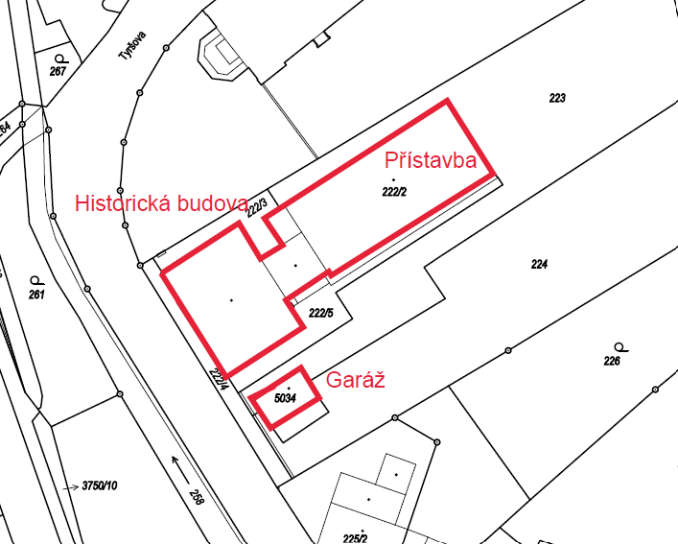

Základní popis stavební části
Historická budova je zděná z cihel tl. 450 – 800 mm. Vodorovné konstrukce jsou z cihelných kleneb. Střecha je valbová. Půdní vestavba je zateplena teplenou izolací tl. 200 mm. Přístavba je tvořena ŽB nosným skeletem s keramickými panely tl. 320 mm. Výplně otvorů jsou s tepelně izolačním trojsklem.
V roce 2020 prošla přístavba komplexní rekonstrukcí, která zahrnovala zateplení obvodových stěn, střechy a instalaci nových plastových výplní otvorů s izolačním trojsklem.
Stručný popis energetického systému
Zdroj tepla
Zdrojem tepla jsou 3 teplovodní plynové kotelny.
Zdroj tepla pro historickou budovu
Suterén a první a druhé nadzemní podlaží historické budovy je vytápěno z plynové kotelny umístěné v suterénu objektu. Zdrojem tepla jsou 2 stacionární litinové kotle Viadrus G100 se jmenovitým výkonem 75 kW. Regulace kotlů je provedena vlastním termostatem.
Z kotelny je vyvedena jedna neregulovaná větev pro přípravu TV a 2 regulované větve pro internát a cvičnou kuchyni a pro učebny a sociální zařízení.
Zdroj tepla pro historickou budovu - půdní vestavbu
Kotelna je umístěna v podkroví historické budovy a je určena pouze pro vytápění tohoto podlaží v této budově. Zdrojem tepla je plynový kotel Junkers ZWB-7-26A Ceresmat s výkonem 21 kW. Regulace je pomocí referenčního termostatu v reálném času.
Zdroj tepla pro přístavbu
Kotelna pro vytápění celé přístavby se nachází ve 4.NP a byla kompletně rekonstruovaná v rámci celkové rekonstrukce objektu v roce 2020.
Zdrojem tepla jsou 2 plynové kondenzační kotle Vailant typu VU 486/5-5 se jmenovitým výkonem 48 kW při teplotním spádu 50/30 °C. Otopná soustava je od zdroje tepla oddělena hydraulickým vyrovnávačem tlaků HVDT. Z rozdělovače jsou vyvedeny topné větve pro ÚT (levé a pravé křídlo), TV a VZT. Topné větve jsou osazeny směšovacími ventily a v případě ÚT ekvitermními regulátory a oběhovými čerpadly.
Vytápění
Otopný systém obou budov je původní, projektován na teplotní spád 90/70 °C. V koncových místech spotřeby tepla jsou instalována ocelová článková tělesa typu Slavia, Kalor i Radik. Otopná tělesa jsou opatřena hlavicemi IRC, které v současné době dosluhují, špatně regulují dodávku tepla.
V některých místnostech jsou otopná tělesa s TRV.
Příprava TV
Příprava TV je připravována v rámci plynových kotelen v Historické budově a v Přístavbě. Kromě centrálních systémů se v budově nachází několik lokálních systémů s elektrickými zásobníkovými ohřívači.
Příprava TV pro historickou budovu
Centrální systém přípravy TV pro historickou budovu probíhá v nepřímotopném ležatém zásobníkovém ohřívači o objemu 1 000 l. Zdrojem tepla je topná voda od kotlů pro vytápění.
Příprava TV pro přístavbu
Ohřev TV v přístavbě probíhá ve 2 nepřímotopných zásobníkových ohřívačích Reflex S 500 se jmenovitým objemem 500 l a výkonem výměníku 64,4 kW. Primárním zdrojem tepla je 9 solárních kolektorů umístěných na střeše objektu.
V případě, že výkon kolektorů není dostatečný, tak dohřev probíhá dodávkou tepla od kotlů pro vytápění.
Vzduchotechnické zařízení
V rámci celkové rekonstrukce přístavby bylo instalováno nucené větrání pro učebny. Větrání je zajištěno VZT jednotkou Remak Aeromaster XP se vzduchovým výkonem 5 500 m³/hod. Jednotka je vybavena zpětným získáváním tepla a teplovodním ohřívačem. Regulace dodávky čerstvého vzduchu do učeben je provedeno na základě koncentrace CO2.
Další systém větrání je instalován v kuchyni, jedná se o odtahovou digestoř.
Technologie
Ve škole se nachází běžné kancelářské spotřebiče, jakými jsou výpočetní technika a zařízení malých kuchyněk (rychlovarné konvice apod.).
Dalšími technologickými zařízení je vybavena školní kuchyně a cvičné kuchyňky. Zařízení kuchyně je tvořeno 3 plynovými spotřebiči (sporáky a pánev). Ostatní spotřebiče jsou elektrické.
Osvětlení
V některých částech budovy, např. některé chodby jsou osvětleny LED svítidly, ale převážná část vnitřních prostor je osvětlena stávajícími zářivkami. Jedná se zejména o učebny, šatny a jídelnu. Tělocvična je osvětlena výbojkami s výkonem 150 W.
Ovládání osvětlovacích soustav je ruční.
Voda
Vodovodní baterie jsou převážně vybaveny perlátory, jedná se o 64 z 81 ks. WC mísy jsou převážně s jednostupňovým splachováním. Celkem je instalováno 40 WC mís. V objektu je dále 32 sprch, z nichž se 10 vůbec nepoužívá. Na pánských toaletách jsou pisoáry.
Zrealizovaná úsporná opatření:
- 2020 – Kompletní rekonstrukce přístavby – zateplení obvodových stěn, střechy, instalace plastových oken s izolačním zasklením, vybudování nové kotelny včetně systému MaR, instalace nuceného větrání pro učebny.
- LED svítidla v některých místnostech (chodby)2022 - rekonstrukce sociálních zařízení v budově B - hudební sály

Objekt č. 9a – Střední škola automobilní Ústí nad Orlicí – areál Dukla
- Základní údaje o objektu
Adresa objektu | Dukelská 313, 562 01 Ústí nad Orlicí
Provozní doba | škola 7.00-16.00, DM – nepřetržitě bez soboty
Obsazenost | 250 studentů, 40 zaměstnanců
Podlahová plocha (m²) | 6 500 m²
Obestavěný prostor (m³) | 24 024 m³
Energetický audit (rok) | 2005, 2012
Průkaz energetické náročnosti budovy (rok) | 2014
Stručný popis objektu
Jedná se o komplex 6 vzájemně propojených objektů, které slouží jako škola s tělocvičnou, domov mládeže, administrativou a kuchyní s jídelnou. Areál se nachází v Dukelské ulici v Ústí nad Orlicí.
Za hlavními budovami se nachází jednopodlažní budova nevytápěných garáží.
Běžný provoz školy je od 7:00 do 15:00, resp. 16:00. Tělocvična je přístupná i veřejnosti a může být v provozu až do 22:00. Veřejnost má přístup i do šaten a sprch. Domovy mládeže jsou v provozu od neděle 17:00 do pátečního odpoledne. V letním období jsou občasně využívány pouze pokoje v domově mládeže pro ubytování větších skupin. Maximálně 2 – 3 týdny.
V současnosti ve škole studuje 250 studentů. Učitelů a zaměstnanců je 60.
V budově je celkem 20 učeben.
- Situační schéma
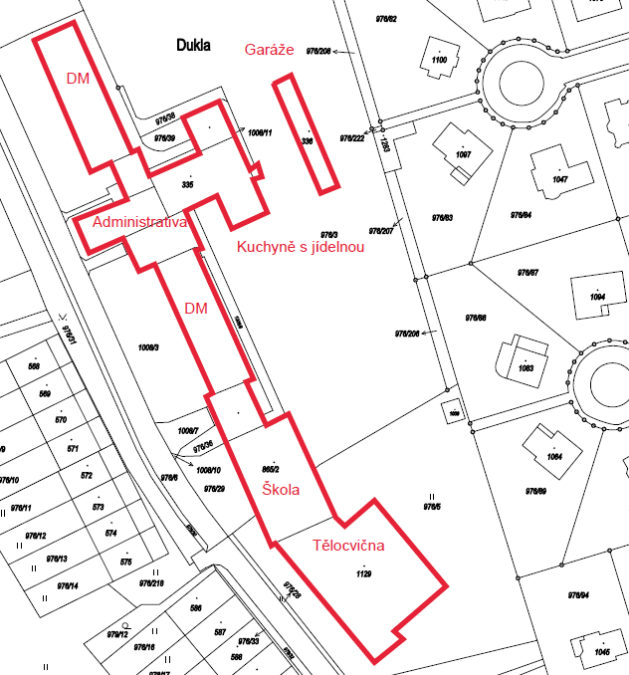

Základní popis stavební části
Areál školy v ulici Dukelská se skládá z 6 propojených budov a jedné samostatné budovy garáží. Jedná se o Domovy mládeže (Internáty) A a B, Školu, Administrativní budovu, Kuchyni s jídelnou a Tělocvičnu.
Domovy mládeže, administrativní budova, kuchyně s jídelnou
Domovy mládeže A i B mají 4 nadzemní podlaží, administrativní budova má 2 nadzemní podlaží, kuchyně s jídelnou je jednopodlažní.
V 1. NP domova mládeže A jsou učebny a ve 4. NP je herna. V 1. NP domova mládeže B je autoškola a ve 4. NP je školicí středisko. Ve 2. – 3. NP obou pavilonů jsou ubytovací pokoje. V domově mládeže je ubytováno 38 žáků na patře, sociální zázemí je společné pro každé patro.
Všechny budovy prošli komplexním zateplením v roce 2014, která byla podpořena operačním programem OPŽP.

Škola
Jedná se o budovu se 3 nadzemními podlažími na obdélníkovém půdoryse s valbovou střechou s mírným sklonem.
Škola byla postavena koncem 80. let 20. století. Nosná konstrukce je tvořená železobetonovým skeletem, který je vyzdívaný tvárnicemi tl. 300 mm. Aula je zděna z tvárnic tl. 400 mm. Škola dosud nebyla zateplena, ale v roce 2002 došlo k výměně původních oken za plastová.
Tělocvična
Tělocvična byla postavena v roce 2007. Jedná s o halový prostor s navazujícím zázemím (šatny a umývárny). Tělocvična je tvořena sportovní halou a ochozem nad šatnami, který je využíván jako cvičební sál.
Stručný popis energetického systému
Zdroj tepla
Zdrojem tepla jsou vlastní plynové kotelny. V řešeném areálu se nacházejí 2 samostatné kotelny, jedna společná pro školu a tělocvičnu a druhá pro ostatní budovy (domovy mládeže, administrativní budovu a kuchyni).
Zdroj tepla pro školu a tělocvičnu
Kotelna se nachází ve 4.NP budovy školy a pochází z roku 2007. Zdrojem tepla jsou kondenzační kotle Buderus Logamax GB 162 se jmenovitým výkonem 99,5 kW, celkový výkon kotelny je 398 kW. Kotelna je zdrojem tepla pro vytápění a přípravu TV.
Z kotelny je přes společný rozdělovač a sběrač vyvedeno 8 větví určených pro: Ohřev TV, Aula, Škola sever, Škola jih, Podkroví, Vzduchotechnika (tělocvična), Radiátory (tělocvična) a Podlahové vytápění (tělocvična).
Zdroje tepla jsou od otopné soustavy odděleny hydraulickým vyrovnávačem tlaků.
Zdroj tepla pro DM, administrativní budovu a kuchyni
Kotelna pochází z roku 2007. Zdrojem tepla pro vytápění je kaskáda 4 plynových kotlů Thermona Trio 90 se jmenovitým výkonem 90 kW. V kotelně se dále nachází jeden plynový kotel Thermona Duo o výkonu 45 kW pro přípravu TV.
Ze společného rozdělovače a sběrače je vyvedeno 5 topných větví: Pokoje sever, Chodba, Autoškola, Pokoje jih a větev pro ostatní (kuchyň s jídelnou, administrativní budova a DM, která se dále dělí na jih a sever a přízemí).
Zdroje tepla jsou od otopné soustavy odděleny hydraulickým vyrovnávačem tlaků.
Vytápění
Otopná soustava je původní teplovodní s původními litinovými žebrovými radiátory. Radiátory byly v rámci EPC projektu v roce 2007 vybaveny systémem IRC (Individual Room Control) v lištovém provedení. V roce 2017 bylo provedeno chemické vyčištění otopné soustavy.
Regulace IRC byla kvůli neregulovatelnosti zpětně nahrazena TRV s aretací. Neregulovatelnost je zřejmě způsobena životností instalované technologie. IRC zůstalo pouze v Domově mládeže.

Příprava TV
Příprava TV probíhá centrálně v plynových kotelnách, které zajišťují i dodávku tepla pro vytápění. Rozvody TV jsou s nucenou cirkulací.
Příprava TV pro školu a tělocvičnu
Příprava TV probíhá ve 2 nepřímotopných zásobníkových ohřívačích Buderus SU 500 se jmenovitým objemem 490 l a jmenovitým výkonem 67,5 kW.
Příprava TV pro DM, administrativní budovu a kuchyni
Příprava TV probíhá ve 2 nepřímotopných zásobníkových ohřívačích Dražice OKC 250 NTR/BP se jmenovitým objemem 250 l a jmenovitým výkonem výměníku 32 kW.
Teplo je dodáváno jedním z plynových kotlů. Jedná se o kotel Thermona Duo 50 s výkonem 45 kW.
Příprava TV pro kuchyň
TV pro kuchyni je připravována samostatně v plynovém zásobníkovém ohřívači Quantum Q7-220-VENT-C o objemu 220 l a příkonem 25 kW.
Vzduchotechnické zařízení
V areálu se nachází 2 systémy nuceného větrání, kromě malých lokálních podtlakových odtahů na sociálních zařízeních. Jedná se o systém větrání tělocvičny, který je zajištěný vzduchotechnickou jednotkou Remak umístěnou ve strojovně ve 3.NP. Jednotka je v provozu, pouze pokud je tělocvična využívána.
Druhý VZT systém je určen pro větrání varny kuchyně. Jednotka je umístěna nad sporáky a bližší údaje nejsou známy. Pro ohřev vzduchu slouží plynový kotel Buderus Logamax.
Chlazení
Vzduchotechnická jednotka pro větrání tělocvičny je vybavena chladičem. Zdrojem chladu je venkovní jednotka Acond umístěná na fasádě.
Systémem chlazení pomocí multisplitového systému se 2 vnitřními jednotkami je vybavena počítačová učebna. Jedná se o systém Sincalir ASH-09 AIN PT.
Technologie
Energeticky nejnáročnějším provozem v areálu školy je školní jídelna. Kuchyně je vybavena jak elektrickými, tak i plynovými spotřebiči. Jedná se plynový sporák a kotle, elektrické konvektomaty apod. Pro uchovávání potravin se v zázemí kuchyně nacházejí, nachází 2 chladící boxy a 4 velké gastro chladničky/mrazničky.
Osvětlení
Osvětlení prochází postupnou výměnou. Původní svítidla jsou postupně nahrazována LED svítidly. V době prohlídky školy v únoru 2023 byla vyměněna přibližně polovina svítidel v Domovech mládeže (ubytovací pokoje), administrativní budově (kanceláře a kabinety) a škole (učebny). Lze očekávat, že zbylé prostory budou vyměněny v blízké době. Osvětlení na chodbách je původní zářivkové.
Zatím nebyly zahájeny práce na výměně osvětlení v kuchyni s jídelnou a v tělocvičně. Na modernizace původního halogenového osvětlení tělocvičny je již projekt a předpokládá se, že k výměně dojde poměrně brzy. Tato rekonstrukce by se neměla týkat ochozu nad šatnami, kde prozatím zůstanou stávající zářivky. Stávající osvětlení prozatím zůstane i v aule, jejíž využití je naprosto minimální.
Stávající osvětlení je zejména zářivkové s příkony 36, 40 a 58 W. Ovládání osvětlovacích soustav je ruční.
Voda
Umyvadla jsou osazena pákovými, kohoutkovými a ventilovými bateriemi. Celkový počet umyvadlových baterií je 138 ks. Sprchové hlavice jsou bez úsporných opatření. Celkový počet sprchových hlavic je 29 ks.
Záchody mají buď jednostupňové nebo dvoustupňové splachování (35 ks). Celkový počet WC mís je 49 ks. Dále se ve škole nacházejí pisoáry.
Provedena úsporná opatření:
- 2013 - Přepojení přípravy TV.
- 2014 - Komplexní zateplení domova mládeže A a B, kuchyně s jídelnou, administrativní budovy a spojovacího krčku.
- 2019 – LED osvětlení v části domova mládeže
- 2022 – Postupná výměna osvětlení v učebnách, ubytovacích pokojích, kabinetech.

Objekt č. 9b – Střední škola automobilní Ústí nad Orlicí – areál Hylváty
- Základní údaje o objektu
Adresa objektu | Třebovská 348, 562 01 Ústí nad Orlicí
Provozní doba | škola 7.00-14.00 (18:00)
Obsazenost | 180 studentů, 40 zaměstnanců
Podlahová plocha (m²) | 5 000 m²
Obestavěný prostor (m³) | 26 000 m³
Energetický audit (rok) | 2012
Průkaz energetické náročnosti budovy (rok) | 2014
Stručný popis objektu
Jedná se o areál tvořený samostatnými budovami v ulici Třebovská v Ústí nad Orlicí. Mezi vytápěné budovy patří administrativní budova, Autoservis, bývalá ČOV využívaná jako dílna údržby, STK, Haly 1 – 3 a D. Hala D je nová a je využívaná jako svařovna.
Běžný provoz školy je od 7:00 do 14:00, přibližně 2x týdně je provoz až do 18:00. V letním období je provozována pouze STK s přibližně 5 osobami. Víkendový provoz není.
V současnosti ve škole studuje 180 studentů. Učitelů a zaměstnanců je 40.
- Situační schéma
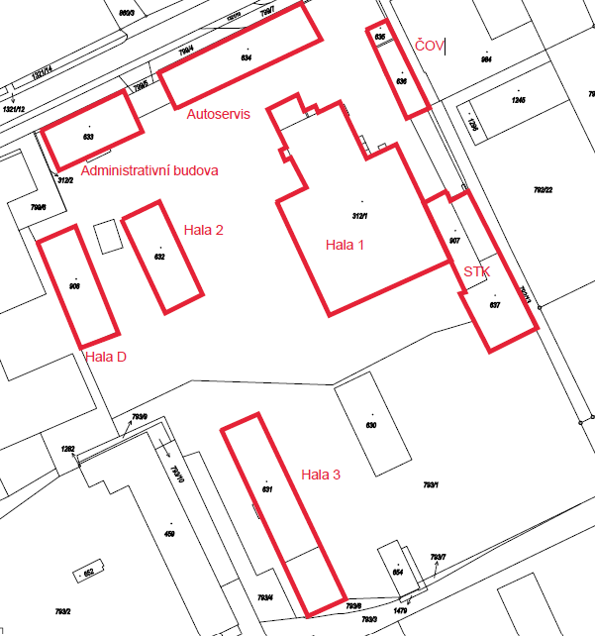
Základní popis stavební části
Areál Hylváty je tvořený 8 vytápěnými budovami. Jedná se o Administrativní budovu, Autoservis, Bývalou ČOV (nyní využívaná jako dílna údržby), STK a Haly 1, 2, 3 a D. Budovy jsou samostatně stojící, ačkoliv na sebe některé objekty těsně navazují. Hala D je nově postavená, na místě bývalého dřevěného skladu. Hala je v současnosti ve zkušebním provozu.
Administrativní budova
Jedná se o administrativní budovu s učebnami. Budova má 2 nadzemní podlaží a jedno podzemní podlaží. Budova byla komplexně zateplena v roce 2014.
Autoservis
Jedná se o částečně dvoupodlažní budovu, ale převážná část budovy, ve které jsou dílenské provozy je jednopodlažní. Ve 2.NP se nacházejí šatny a umývárny. Budova byla komplexně zateplena v roce 2015. Rekonstrukce zahrnovala i instalaci nových výplní otvorů vč. zateplených vrat do dílen.
Bývalá ČOV
Jedná se o jednopodlažní budovu, která je využívána jako dílny údržby. Provoz objektu není pravidelný. ČOV byla zrušena v roce 2021 nebo 2022.
Objekt není zateplený, došlo pouze k výměně výplní otvorů za plastové s izolačním dvojsklem.
STK
Jedná se o jednopodlažní halový objekt na přibližně obdélníkovém půdoryse. Objekt je nezateplený, ale došlo k výměně převážné části výplní otvorů za plastová s izolačním zasklením. Nová jsou i zateplená vrata.
Hala 1
Jedná se o 2 propojené haly. Budovy jsou jednopodlažní, nepodsklepené. Budova byla komplexně zateplena v roce 2013.
Hala 2 – Klempírna s lakovnou
Jedná se o jednopodlažní objekt na obdélníkovém půdoryse. Budova byla komplexně zateplena v roce 2014.
Hala 3
Jedná se o jednopodlažní objekt na obdélníkovém půdoryse. Budova byla komplexně zateplena v roce 2009.
Hala D - Svařovna
Jedná se o novostavbu školy svařování. Budova je částečně dvoupodlažní, nepodsklepená. Obvodové stěny jsou zděné z keramických tvarovek tl. 440 mm. Nosná konstrukce střechy je tvořena dřevěnými vazníky. Střecha je zateplena v úrovni podhledu pomocí MW tl. 280 mm. Výplně otvorů jsou plastové a hliníkové s izolačním zasklením.
Stručný popis energetického systému
Zdroj tepla
Zdrojem tepla jsou vlastní plynové kotelny či lokální teplovzdušné jednotky typu Robur.
Zdroj tepla pro administrativní budovu
Kotelna se nachází v 1. PP administrativní budovy a zároveň zajišťuje i vytápění sousední budovy Autoservisu. Kotelna je vybavena 4 plynovými kotly Wolf se jmenovitým výkonem 72 kW v kaskádě. Dle informací provozovatele je dostatečný výkon i při velkých mrazech zajištěn 3 kotly.
Z kotelny jsou přes společný rozdělovač a sběrač vyvedeny 4 větve (budova Jih, Budova Sever, Autoservis a větev pro přípravu TV). Zdroje tepla jsou od otopné soustavy odděleny hydraulickým vyrovnávačem tlaků. Rozdělovač byl modernizován před přibližně 5 lety.
Zdroj tepla pro ČOV
Kanceláře jsou vytápěny z kotelny v Hale 1 teplovodním rozvodem. V dílně se nachází jedna teplovzdušná jednotka typu Robur.
Zdroj tepla pro STK
Kanceláře STK jsou vytápěny plynovým kotlem Dakon DUA R s výkonem 24 kW, který se nachází v prostoru budoucích emisí osobních automobilů. Z tohoto důvodu bude nutné nalézt pro kotel nové umístění. Zároveň s tímto přesunem bude pravděpodobně provedena i jeho výměna za modernější typ. Od kotle jsou vyvedeny 3 topné větve (ÚT 1, ÚT 2 a Ohřev TV).
Halové prostory jsou vytápěny lokálním plynovými teplovzdušnými jednotkami typu Robur s výkony 2x42 kW, 1x21 kW a 1x15 kW.
Zdroj tepla pro Halu 1
Kotelna se nachází v 1. PP Haly a zároveň zajišťuje i vytápění sousední budovy bývalé ČOV. Kotelna je vybavena 2 plynovými kotly Wolf se jmenovitým výkonem 72 kW v kaskádě.
Z kotelny jsou přes společný rozdělovač a sběrač vyvedeny 3 větve (Budova, Tachograf (bývalá ČOV, dnes dílny údržby a Bojlery). Zdroje tepla jsou od otopné soustavy odděleny hydraulickým vyrovnávačem tlaků. Rozdělovač byl modernizován před přibližně 5 lety.
Halové prostory jsou vytápěny lokálním plynovými teplovzdušnými jednotkami typu Robur s výkony 1x15 kW, 1x34 kW, 4x21 kW a 3x44 kW.
Zdroj tepla pro Halu 2
Lakovna je vytápěna plynovým kotlem Baxi s výkonem 24 kW.
Halové prostory jsou vytápěny lokálním plynovými teplovzdušnými jednotkami typu Robur s výkony 3x15 kW.
Zdroj tepla pro Halu 3
Hala 3 je vytápěna z kotelny se 2 kotly Thermona se jmenovitým výkonem 44 kW. Od kotlů jsou vyvedeny 2 topné větve (ÚT 1 a ÚT 2) a větev pro ohřev TV.
Zdroj tepla pro halu D
Hala D je vytápěna z kotelny se jedním plynovým kondenzačním kotlem BAXI Duo Tec MP. Od kotle je vyvedena topná větev a jedna větev pro ohřev TV.
Vytápění
Systém vytápění lze rozdělit na dva způsoby. Prvním je teplovodní vytápění se zdrojem tepla plynovým kotlem a druhým způsobem je teplovzdušné vytápění pomocí jednotek Robur.
Teplovodní vytápění je využíváno pro vytápění učeben, kanceláří a sociálního zázemí. Regulace otopných těles je pomocí TRV v některých případech jen pomocí uzavíracích ventilů.
Teplovzdušné vytápění slouží pro vytápění halových (dílenských) prostor. Řízení teplovzdušného vytápění je možné pomocí mobilní aplikace. Teploty je možné sledovat na prostorových termostatech.
Z hlediska systému vytápění jsou sledovány nedostatky v možnosti regulace vytápění v Hale 3. Teplota je sledována pouze na jednom místě. V případě otevření vrat dochází k přetápění nebo naopak nedotápění sousedních dílen.
Příprava TV
Příprava TV je zpravidla součástí plynových kotelen. Objekty, které nemají vlastní kotelnu, mají přípravu TV zajištěnou lokálními elektrickými přímotopnými ohřívači.
Příprava TV pro administrativní budovu
Příprava TV probíhá v kombinovaném nepřímotopném zásobníkovém ohřívači Dražice, který je napojený na rozvod topné vody a zároveň je vybavený el. topnou patronou EBH – RDU – 18 s výkonem 18 kW. Objem zásobníku není známý.
Příprava TV pro autoservis
Budova autoservisu nemá vlastní kotelnu a příprava TV je řešena elektrickými přímotopnými zásobníkovými ohřívači TV. Na WC pro ženy je instalován el. zásobníkový ohřívač Dražice Tatramat EOV 120 o objemu 120 l a výkonu 2 kW a na WC pro mistry je malý el. zásobníkový ohřívač Dražice BT05IN o objemu 5 l a výkonu 2 kW.
Příprava TV pro ČOV
Budova ČOV nemá vlastní kotelnu a příprava TV je řešena elektrickým přímotopným zásobníkovým ohřívačem TV. Na WC pro ženy je instalován el. zásobníkový ohřívač Dražice OKCE 80.
Příprava TV pro Halu 1
Příprava TV probíhá ve 2 zásobníkových ohřívačích. První zásobník OKC 200 NTRR/SOL je napojený na jeden fototermický panel a zajišťuje předehřev. Dle informací provozovatele se nejedná o příliš funkční systém. Ve druhém zásobníku OKC 180 je TV dohřátá na požadovanou teplotu pomocí topné vody od kotlů. Zároveň je vybavený i topnou patronou s výkonem 2 kW.
Příprava TV pro Halu 2
Příprava TV je průtokově v plynovém kotli pro vytápění.
Příprava TV pro Halu 3
Příprava TV probíhá v nepřímotopném zásobníkovém ohřívači TV Dražice OKC 200 NTRR s výkonem výměníku 2x 24 kW, který je napojený na rozvod topné vody.
Příprava TV pro Halu D
Příprava TV probíhá v nepřímotopném zásobníkovém ohřívači TV Dražice OKC 125 NTR s výkonem výměníku 32 kW, který je napojený na rozvod topné vody.
Vzduchotechnické zařízení
Pracovní jámy v dílenských halách jsou vybaveny systémem nuceného přívodu vzduchu s ohřevem, který zajišťuje výměnu vzduchu při práci pod vozidly. Jednotky jsou umístěné na vnitřní straně obvodových stěn. Dále jsou instalovány lokální odtahové ventilátory ze sociálních zařízení.
VZT v Hale D
Systém nuceného větrání pro svařovnu je tvořený vzduchotechnickou jednotkou Serak M21/ESP/R2/Pravá s průtokem vzduchu 6400 m3/hod a příkonem motorů 3 kW pro přívod a 4 kW pro odtah. Jednotka je vybavena el. ohřívačem vzduchu s výkonem 12 kW. Jednotka je v provozu pouze v době svařování.
Větrání učeben je zajištěno lokálními VZT jednotkami umístěnými přímo ve třídách. Jednotky jsou vybaveny zpětným získáváním tepla s min. účinností 80 %.

Technologie
V areálu školy se nachází velký počet technologických spotřebičů, které souvisejí se zaměřením školy. Jedná se o různé přístroje využívané při opravě vozidel, jakými jsou vrtačky, brusky, svářečky, zvedací zařízení apod. V hale 2 se nachází lakovna.
Osvětlení
Osvětlení v administrativní budově
Převážná část osvětlení je tvořena stávajícími zářivkami a žárovkami. LED svítidly jsou vybaveny asi 3 třídy, které procházeli modernizací. Osvětlení je ovládáno ručně, chodby mají automatické ovládání.
Osvětlení v autoservise
Osvětlení kanceláří je pomocí LED svítidel. Autoservisní dílny mají osvětlení původní zářivkami s ručním ovládáním.
Osvětlení ČOV
V rámci předělání využití objektu z ČOV na dílny došlo i k výměně původních svítidel za LED.
Osvětlení STK
V budově STK je instalováno LED osvětlení a zůstali zde i původní výbojková svítidla, která jsou ale odpojené a tedy nefunkční. V kancelářích jsou původní zářivková svítidla.
Osvětlení v Hale 1
Hala 1 prošla modernizací elektroinstalace v roce 2013. Součástí rekonstrukce byla i instalace nových zářivkových svítidel.
Osvětlení v Hale 2
V roce 2022 byla dokončena modernizace osvětlení v Hale za LED.
Osvětlení v Hale 3
Hala 3 prošla modernizací elektroinstalace v roce 2010. Součástí rekonstrukce byla i instalace nových zářivkových svítidel.
Osvětlení v Hale D
Osvětlení je pomocí LED svítidel.
Voda
Umyvadla jsou osazena pákovými, kohoutkovými a ventilovými bateriemi. Celkový počet umyvadlových baterií je 94 ks. Sprchové hlavice jsou bez úsporných opatření. Celkový počet sprchových hlavic je 13 ks.
Záchody mají buď jednostupňové nebo dvoustupňové splachování (15 ks). Celkový počet WC mís je 26 ks. Dále se ve škole nacházejí pisoáry.

Zrealizovaná úsporná opatření:
- 2013 – Rekonstrukce elektro a plynu v Hale 1
- 2014-2015 - Komplexní zateplení Administrativní budovy, Haly 1 a Haly 2
- 2019 – LED osvětlení v polovině Haly 2
- 2022 – Dokončení LED osvětlení v Hale 2
- 2022 – Výstavba nové Haly D (nejedná se o úsporné opatření)

Objekt č. 11 – Střední škola uměleckoprůmyslová Ústí nad Orlicí
- Základní údaje o objektu
Adresa objektu | Zahradní 541, 562 01 Ústí nad Orlicí
Provozní doba | 7.00-17.00, tělocvična do 22.00, DM Ne večer-Pá poledne
Obsazenost | 362 žáků a 83 zaměstnanců, 112 lůžek DM
Energeticky vztažná plocha ( m²) | 11 583
Obestavěný prostor ( m³) | 51 245
Energetický audit (rok) | 2005
Průkaz energetické náročnosti budovy (rok) | 2013
Adresa objektu | Zahradní 541, 562 01 Ústí nad Orlicí
Stručný popis objektu
Areál školy v ulici Zahradní zahrnuje 5 objektů – 1-škola, 2-dílny, 3-tělocvična, 4-domov mládeže, 5-kuchyně s jídelnou. Škola je z roku 1919, domov mládeže z roku 1984, tělocvična z roku 1970 a kuchyň s jídelnou v roce 1996.
Kapacita 550 žáků, aktuálně 400, kapacita DM 155 lůžek, aktuálně 112 ubytovaných.
- Situační schéma
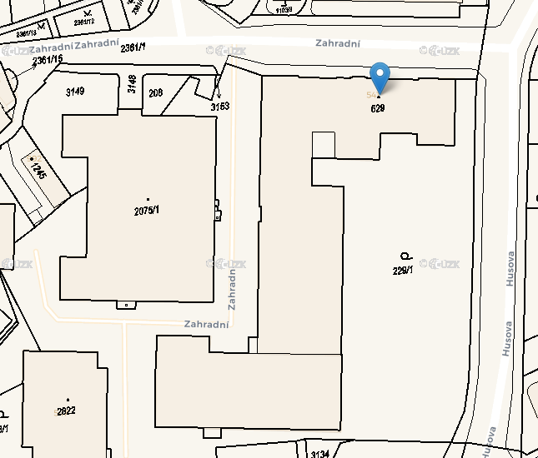
Základní popis stavební části
Škola
Budova byla postavena klasickou technologií z cihelného zdiva tl. 500-950 mm, střecha je sedlová. V podkroví je provedena částečná vestavba. Budova školy byla komplexně zateplena v roce 2015.
Kuchyně a jídelna
Obvodový plášť je z keramických bloků Porotherm tl. 375 mm. Střecha sedlová. Objekt je dodatečně zateplený včetně výměny oken za okna plastová s izolačním zasklením, v roce 2015.
Dílny
Objekt je postaven ze železobetonového skeletu s vyzdívkou klasickým cihelným zdivem tl. 450 mm. Střecha je plochá, jednoplášťová. V roce 2011 byla provedena výměna oken za plastová s izolačním zasklením.
Domov mládeže
Je postaven panelovou technologii v soustavě T06B. Střecha je plochá. V roce 2010 byl obvodový plášť budovy zateplen s výměnou oken za okna plastová s izolačním zasklením. V roce 2017 byla zateplena střecha.
Tělocvična
Objekt je postaven v montované soustavě Kord. Obvodový plášť obsahuje tepelnou izolaci z MV tl. 80 mm. Střecha je plochá, okna ocelová s izolačním zasklením. V roce 2022 byla provedena rekonstrukce a zateplení stropní části budovy.

Stručný popis energetického systému
Zdroj tepla
Každá budova má vlastní plynovou kotelnu.
Kotelna pro školu
V budově školy byla v roce 2007 parní kotelna nahrazena teplovodní kotelnou a ta byla rekonstruována opět v roce 2019. V kotelně jsou instalovány dva kondenzační kotle De Dietrich o výkonu 2x210 kW. Kotelna je jen pro vytápění. Z rozdělovače je vyvedeno 5 neregulovaných větví pro vytápění bez označení.
Učebna výpočetní techniky (bývalý byt školníka) má vlastní zdroj pro vytápění, a to kotel o výkonu 45 kW.
Kotelna v domově mládeže
Kotelna v domově mládeže – instalovány 3 kotle TERMONA 1x100 kW pro vytápění a 2x49 kW pro ohřev TV. Z rozdělovače jsou vyvedeny tyto větve:
ÚT západ
ÚT východ
ÚT byt
Otopná tělesa litinová článková (Kalor a Slavia), od roku 2007 osazeny IRC.
Objekt tělocvičny má vlastní lokální vytápění pomocí pěti plynových teplovzdušných jednotek AERMAX ( 2 x 45 kW a 3 x 35 kW ) a čtyř závěsných plynových teplovodních kotlů Therm Duo 50 o jmenovitém výkonu 4x 45 kW.
Kotelna pro kuchyň
Kotelna pro kuchyň je z roku 1997. Osazeny jsou atmosférické kotle Hydrotherm 2x60 kW, ohřev TV v nepřímoohřívaných zásobníkových ohřívačích 2x200 l, z roku 2020.
Vytápění
Otopná tělesa v objektech jsou litinová článková typu Kalor a Slavia, od roku 2007 osazeny IRC.
Objekt tělocvičny má vlastní lokální vytápění pomocí pěti plynových teplovzdušných jednotek AERMAX ( 2 x 45 kW a 3 x 35 kW ) a čtyř závěsných plynových teplovodních kotlů Therm Duo 50 o jmenovitém výkonu 4x 45 kW.
Příprava TV
Ohřev TV probíhá v kotelně domova mládeže a v kotelně pro kuchyň a jídelnu. Instalovány jsou nepřímoohřívané zásobníky v kotelně domova mládeže z roku 2020 o objemu 2x200 l.
Osvětlení
Osvětlení ve škole a dílnách převážně zářivkovými svítidly s elektronickým předřadníkem, z roku 2012. V tělocvičně jsou původní výbojky ze 70. let 20. století. Původní zářivky jsou také v domově mládeže.
Voda
Sociální zařízení jsou původní, umyvadlové a sprchové baterie jsou pákové i kohoutkové, WC s 2 stupňovým splachováním. Výtokové armatury jsou bez spořících prvků.
Zrealizovaná úsporná opatření:
- 2022 - optimalizace topných režimů v budovách školy, výměna světelných zdrojů za úsporné (dle fin. možností), optimalizace provozu budov, rekonstrukce a zateplení stropní části SH
- 2019 - rekonstrukce kotelny hlavní budovy školy
- 2017 - zateplení střešního pláště DM
- 2015 - zateplení objektu školy a jídelny včetně výměny oken za plastová
- 2011 - výměna oken v budově dílen za plastová v rámci přestavby strojírenských dílen
- 2010 dokončení zateplení domova mládeže

Objekt č. 12a – Střední škola zemědělská a veterinární Lanškroun – Škola
- Základní údaje o objektu
Adresa objektu | Dolní Třešňovec 17, 563 22 Lanškroun
Provozní doba | Škola 7:00 – 16:30
Obsazenost | 305 studentů, 70 zaměstnanců
Podlahová plocha (m²) | 3 676 + 411 m²
Obestavěný prostor (m³) | 14 128 + 2 877 m³
Energetický audit (rok) | -
Průkaz energetické náročnosti budovy (rok) | 2013

Stručný popis objektu:
Areál školy je tvořený souborem budov zahrnující Hlavní budovu školy (12 učeben), jídelnu s kuchyní, Tělocvičnu a Starou budovu školy (2 učebny a speciální učebny). Tyto budovy jsou vzájemně propojené spojovacími krčky a všechny jsou vytápěné.
Dále se v areálu nachází několik nevytápěných objektů, které jsou využívané jako sklady a garáže. Některé prostory jsou i pronajímány. Dále se v areálu nachází kravín a staré a nové stáje pro koně. Tyto objekty mají vytápěné místnosti (kancelář, sociální zázemí) pomocí elektrických přímotopů, příp. jsou vybaveny i přípravou TV. Spotřeba energie v těchto objektech ale není vysoká a tudíž se těmto objektům nebudeme blíže věnovat.
Běžný provoz školy je od 7:00 do 16:30, víkendový provoz je pouze minimálně. V letním období se žáci střídají po týdnech na pravidelnou povinnou praxi. Kravín je obsluhován nepřetržitě 1 až 4 zaměstnanci.
V současnosti ve škole studuje 300 studentů. Učitelů a zaměstnanců je 70.
- Situační schéma
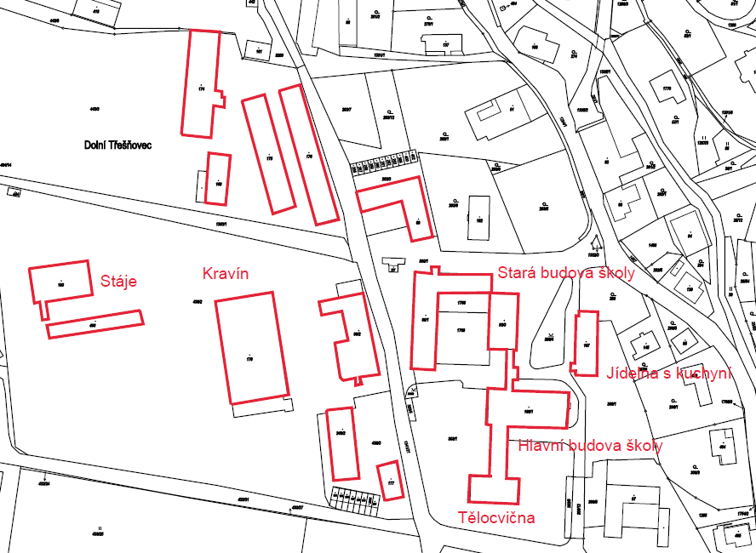

Základní popis stavební části
Vytápěnými objekty v areálu školy jsou Hlavní budova školy, Stará budova školy, Tělocvična a Jídelna s kuchyní. Objekty jsou s výjimkou jídelny propojeny spojovacími krčky.
Hlavní budova školy
Hlavní budova školy má 4 nadzemní podlaží a jedno podzemní podlaží. Budova je zděná a v roce 2009 byla komplexně zateplena pomocí kontaktního zateplovacího systému s EPS tl. 100 mm. Součástí byla i výměna otvorových výplní za plastová s tepelně izolačním dvojsklem.
Tělocvična
Tělocvična je spojovacím krčkem propojena s hlavní budovou školy. Jedná se o jednopodlažní halový prostor. Stejně jako hlavní budova školy je i tělocvična zděná a byla i stejně komplexně zateplena.
Stará budova školy
Jedná se o historickou budovu školy, která je spojovacím krčkem propojena s Hlavní budovou školy. Budova je dvoupodlažní bez podsklepení. Budova byla komplexně zateplena v roce 2004.

Jídelna s kuchyní
Jídelna je jednopodlažní, podsklepený objekt. Budova byla komplexně zateplena v roce 2004.
Stručný popis energetického systému
Zdroj tepla
V této části jsou popsány zdroje tepla v objektech, které jsou celé vytápěné. Objekty, ve kterých jsou vytápěny jen jednotlivé místnosti, zde uvedeny nejsou. Tyto prostory jsou vytápěny elektrickými přímotopy či akumulačními kamny.
Zdrojem tepla pro vytápěné objekty jsou vlastní plynové kotelny umístěné přímo ve vytápěných budovách.
Kotelna v hlavní budově školy
Plynová kotelna se nachází v 1. PP a je určena pro vytápění budovy školy, tělocvičny a spojovacího krčku. Zdrojem tepla jsou 2 plynové kondenzační kotle Buderus Logamax plus GB 162-80/100 se jmenovitým výkonem 100 kW. Regulace výkonu kotlů je na základě ekvitermní křivky.
Z rozdělovače v kotelně je vyvedeno 5 samostatně regulovaných topných větví. Tato regulace byla provedena v roce 2008. Regulace je pomocí ekvitermní křivky. Větve vedou k Tělocvičně s posilovnou, Kabinetům, Chodbám, WC a Učebnám.
Kotelna ve staré budově školy
Zdrojem tepla pro vytápění je plynová kotelna v 1.NP. Kotelna je vybavena 2 kotli. Hlavním používaným kotlem je Buderus Logamax s výkonem 24 kW. Druhý kotel slouží jako záloha v případě, že hlavní kotel nemá dostatečný výkon a jedná se o kotel Dakon Dua. Regulace výkonu kotlů je na základě ekvitermní křivky.
Kotelna pro jídelnu a kuchyň
Zdrojem tepla pro vytápění je teplovodní plynová kotelna umístěná v 1.NP. Kotelna je tvořena 3 kotly. Jedná se o 2 kotle Gruppo Imar se jmenovitým výkonem 25 kW. Jeden z kotlů je momentálně nefunkční.
Třetí kotel Dakon DUA s výkonem 30 kW je určen pro předehřev vzduchu ve VZT jednotce pro větrání kuchyně. V současnosti není kotel používaný.
Regulace výkonu kotlů je na základě ekvitermní křivky.
Vytápění
Všechny objekty jsou vytápěny teplovodními dvoutrubkovými otopnými soustavami. Teplotní spád soustav je 90/70 °C.
Distribuce tepla je pomocí deskových a článkových otopných těles, která jsou vybavena termostatickými ventily (TRV).
Lokálně je využíváno teplovzdušného vytápění pomocí VZT.
Příprava TV
Příprava TV je připravována samostatně pro každý objekt zvlášť. Lokálními systémy přípravy TV jsou vybaveny i další objekty (kravín, staré stáje). V těchto objektech je ohřev TV řešen pomocí el. zásobníkových ohřívačů.
Příprava TV v hlavní budově školy
Příprava TV je pomocí plynového a elektrického zásobníkového ohřívače. Plynový ohřívač Quantum Q7-50-VENT-B (NOVTU) o objemu 190 l a příkonu 12 kW se nachází v dívčích šatnách. Druhý systém přípravy TV s el. zásobníkovým ohřívačem Eldom Invest o objemu 200 l a výkonu 2,4 kW se nachází na dívčích WC.
Příprava TV ve staré budově školy
Příprava TV je pomocí 2 elektrických zásobníkových ohřívačů umístěných v kotelně a v pitevně. Jedná se o ohřívač Dražice OKCE 200 se jmenovitým objemem 200 l a výkonu 2,2 kW.
Příprava TV pro jídelnu a kuchyň
TV je připravována centrálně v plynové kotelně pomocí 2 přímotopných zásobníkových ohřívačů TV Ariston Thermo S.p.A 200P CA se jmenovitým objemem 196 l a výkonem 10,1 kW. Zásobníky byly instalovány v roce 2012 a 2013.
Vzduchotechnické zařízení
Systém nuceného větrání je instalován pouze pro potřeby kuchyně. Jedná se o digestoř s přívodem vzduchu. VZT jednotka je umístěná v zázemí kuchyně. Jedná se o jednotku se vzduchovým výkonem 2 800 m3/hod a el. příkonem 1,29 kW. Jednotka je vybavena vodním ohřívačem napojeným na plynový kotel, který ale není využívaný.
Technologie
Mezi technologická zařízení lze zařadit vybavení vlastní kuchyně. V kuchyni se nachází 2 plynové spotřebiče (sporák a pánev). Ostatní zařízení jsou elektrická (konvektomaty, pece). V zázemí kuchyně je pro uchování potravin umístěno 7 chladících a mrazících spotřebičů.
Dalším technologickým zařízením v areálu školy je mlékárna ve staré budově školy a technologie pro dojení mléka od krav a následné zchlazení mléka přímo v budově Kravína. Chlazení mléka je pomocí vlastního systému chlazení. Úspory energie na chlazení a zároveň zvýšení komfortu v mlékárně by bylo nahrazení stávající „chladné“ místnosti chladícím boxem či chladničkou.
Součástí je i tzv. chladná místnost, ve které je chlad dodáván pomocí nástěnného výparníku. Úspory energie jsou spatřovány ve vybudování chladicího boxu místo stávající místnosti. Box bude lépe izolovaný a jeho realizací dojde ke snížení spotřeby energie na chlazení.
Pitevna je pro skladování vzorků vybavena chladícím a mrazicím boxem.
Osvětlení
V letech 2019 – 2020 prošli objekty kompletní rekonstrukcí elektroinstalace, jejíž součástí byla i náhrada dosavadních zářivkových a žárovkových svítidel za LED.
Původní svítidla zůstala pouze v tělocvičně, ve které se nachází 10 výbojkových svítidel se jmenovitým výkonem 400 W.
Ovládání osvětlení je ruční.
Původní svítidla se nacházejí i v objektech Kravínu, stájích a v nevytápěných objektech. Využití těchto svítidel je ovšem velmi malé.
V roce 2022 došlo i k modernizaci a zároveň rozšíření počtu svítidel vnějšího osvětlení.
Voda
Umyvadlové baterie jsou částečně opatřeny perlátory a některá jsou na fotobuňku, WC jsou s jednostupňovým splachováním. Sprchy jsou bez úsporných prvků.
Zrealizovaná úsporná opatření:
- 2008 – ekvitermní regulace větví ÚT
- 2009 – kondenzační kotle v nové budově školy
- 2009 – zateplení budovy školy
- 2018 – plastová okna v administrativní budově a nový el. zásobníkový ohřívač pro TV
- 2019-2020 – rekonstrukce elektroinstalace, LED osvětlení
- 2020 – nově kondenzační kotel ve staré budově
- 2022 – modernizace venkovního osvětlení areálu – spíše zvýšení komfortu, než úspora energie

Objekt č. 12b – Střední škola zemědělská a veterinární Lanškroun_DM
- Základní údaje o objektu
Adresa objektu | Nádražní 922, 563 22 Lanškroun
Provozní doba | Neděle až pátek, letní provoz pouze cca 2x 14 dní
Obsazenost | Kapacita 201 studentů
Podlahová plocha (m²) | 3 277 m²
Obestavěný prostor (m³) | 9 503 m³
Energetický audit (rok) | -
Průkaz energetické náročnosti budovy (rok) | 2013
Stručný popis objektu:
Jedná se železobetonový objekt z 80. let 20. století. Objekt slouží jako domov mládeže pro střední školu. Jedná se o pěti podlažní objekt, ve kterém se nachází 67 ubytovacích pokojů pro 3 osoby. Každý pokoj má vlastní sociální zázemí se sprchou, WC a umyvadlem. Na každém patře se pak nachází společná kuchyňka s mikrovlnou troubou, rychlovarnou konvicí apod.
Běžný provoz domova mládeže je od neděle 17:00 do pátku 15:00. Víkendový provoz je pouze při speciálních akcích školy. Letní provoz je přibližně 2x 14 dní, kdy je domov využíván pro ubytování cyklistů.
Ubytovací kapacita je 201 studentů, jedná se o 67 tří lůžkových pokojů.
- Situační schéma
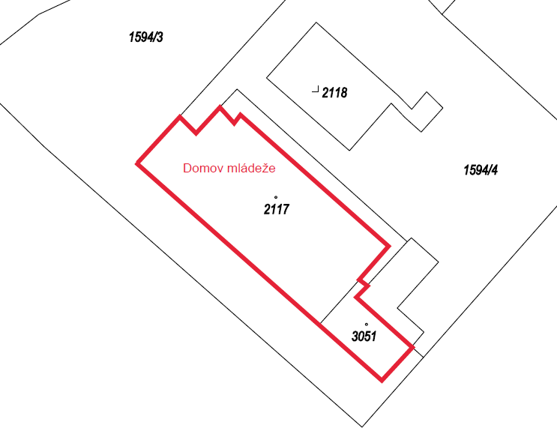
Základní popis stavební části
Jedná se o objekt z železobetonových panelů, postavený v 80. letech 20. století. V roce 2008 prošel objekt komplexní rekonstrukcí obálky budovy, která zahrnovala kontaktní zateplení obvodových stěn a výměnu všech výplní za plastové s tepelně izolačními dvojskly.
Stručný popis energetického systému
Zdroj tepla
Zdrojem tepla je teplovodní plynová kotelna, která se nachází v přístavku budovy. Pro vytápění jsou instalovány 2 kotle Buderus Logamax plus GB 162-80 se jmenovitým výkonem 80 kW. Kotle byly instalovány v roce 2008. Regulace výkonu kotlů je na základě ekvitermní křivky.
Od zdrojů tepla jsou vyvedeny otopné větve ÚT Jih, ÚT Sever a Ohřev TV.
Vytápění
Otopná soustava je teplovodní dvoutrubková s nuceným oběhem. Distribuce tepla je pomocí článkových litinových radiátorů s TRV.

Příprava TV
Příprava TV je centrální a je umístěna v plynové kotelně. TV je připravována ve 2 nezávislých systémech. První je tvořený nepřímotopnými zásobníkovými ohřívači TV Dražice OKC 500 NTR se jmenovitým objemem 500 l a výkonem výměníku 65 kW. Zdrojem tepla je topná voda od kotlů pro vytápění.
Druhý systém byl přidán v roce 2016 z důvodu nedostatečné kapacity prvního systému. Systém je tvořený nepřímotopným zásobníkovým ohřívačem Regulus RBC-1000 o objemu 1000 l. Zdrojem tepla je plynový kondenzační kotel Buderus Logamax plus GB 162-0 o výkonu 70 kW.
Osvětlení
Osvětlení ubytovacích pokojů je stávajícími zářivkami a žárovkami. Na chodbách jsou již instalovány LED svítidla. Ovládání osvětlovacích soustav je ruční.
Voda
V každém ubytovacím pokoji se nachází sprcha, WC a umyvadlo. Dále je na každém patře společná kuchyňka s mycím dřezem.
Všechna WC jsou s jednostupňovým splachováním. Umyvadlové baterie jsou částečně osazeny perlátory. Do sprch bylo v minulosti instalováno těsnění pro omezení průtoku vody z cca 20 l/min na 8 l/min.
Vodovodní rozvody nejsou v dobrém technickém stavu a bylo by vhodné řešit jejich brzkou výměnu.
Zrealizovaná úsporná opatření:
- 2016 – Navýšení kapacity přípravy TV přidáním druhého nezávislého systému
- 2008 – Komplexní zateplení budovy
- 2008 – Nové plynové kotle pro vytápění

Objekt č. 14 – Vyšší odborná škola a Střední škola technická Česká Třebová
- Základní údaje o objektu
Adresa objektu | Skalka 1692, Česká Třebová
Provozní doba | Po-Pá 7.00-15.00, DM Po-Pá 24 hodin
Obsazenost | 450 žáků, DM 210 lůžek
Energeticky vztažná plocha ( m²) | 18 020
Obestavěný prostor ( m³) | 84 446
Energetický audit (rok) | 2005
Průkaz energetické náročnosti budovy (rok) | 2013
Stručný popis objektu:
Areál školy zahrnuje budovu školy, kuchyň s jídelnou, domov mládeže, dílny, halu praktického vyučování a novou sportovní halu. Areál byl postavený v roce 1954, sportovní hala v roce 2017. Budovy byly komplexně zatepleny v roce 2009. Areál je během školního roku využíván k výuce a ubytování studentů, dále k ubytování dělníků. V létě k ubytování dělníků a turistů.
Hlavní budova
Budova z roku 1954 se skládá ze severního a jižního křídla a střední části. Má 4 NP a 1 PP. Součástí hlavní budovy v jižním křídle je domov mládeže se 100 pokoji (210 lůžek). Domov mládeže je využíván i v létě. Ve 4.NP severního křídla jsou pokoje ubytovny celkem 25 pokojů, z toho 16 pokojů s vlastním sociálním zařízením a 9 pokojů se společným sociálním zařízením (dvě na patře). Společné sociálky jsou po rekonstrukci.
Kuchyně a jídelna
Střední část budovy z roku 1954 má 2 NP a 1 PP. Kuchyň připravuje Po-Pá 800 obědů, 100 snídaní a 120 večeří, o prázdninách Po-Ne 500 obědů, snídaně a večeře, kapacita jídelny je až 1200 jídel/den.
Dílny
Budova z roku 1988 má 4 NP, v části 2 NP bez podsklepení.
Hala praktického vyučování
Budova z roku 1990 má 1 NP, v provozním zázemí 2 NP. Hala praktického vyučování se nevyužívá, řeší se přestavba na další využití.
Sportovní hala
Budova z roku 2016, má 3 NP.
- Situační schéma
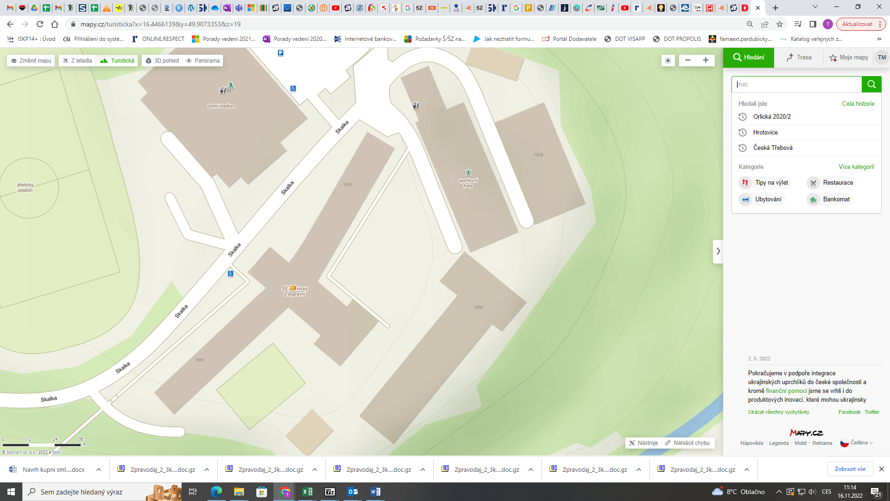
Základní popis stavební části
Hlavní budova
Obvodový plášť je z klasického cihelného zdiva tl. 300-600 mm. Střecha sedlová. Objekt je dodatečně zateplený včetně výměny oken za okna plastová s izolačním zasklením, v roce 2009.
Kuchyně a jídelna
Obvodový plášť je z klasického cihelného zdiva tl. 300-600 mm. Střecha sedlová s Al krytinou. Podlahy na terénu zateplené PPS tl. 40 mm. Objekt je dodatečně zateplený včetně výměny oken za okna plastová s izolačním zasklením, v roce 2009.
Dílny
Obvodový plášť je tvořen skeletem S1.2 s opláštěním celokeramickými panely tl. 400 mm a dozdívkami keramickým zdivem tl. 375 mm. Střecha je plochá. Podlahy na terénu betonové s tepelnou izolací PPS tl. 20 mm. Objekt je dodatečně zateplený, v roce 2009, včetně výměny oken za okna plastová s izolačním zasklením.
Hala praktického vyučování
Je postavena v roce 1990 v ocelové stavební soustavě Hard, s vnějším opláštěním plastovými profily PVC. Tepelná izolace MV tl. 100 mm. Sokl zděný keramickými bloky tl. 375 mm. Střecha je nízká sedlová s krytinou AL plechem, s tepelnou izolací MV. Podlahy na terénu betonové s tepelnou izolací tl 60 mm. Okna dřevěná zdvojená, světlíky ocelové s drátosklem, vrata s dodatečnou tepelnou izolací, v administrativní části jsou okna plastová.
Sportovní hala
Použité stavební technologie (stáří, stav oken, stav skeletu, apod.): plastová okna, objekt je z 75% zateplen. Není zateplená panelová část u trafostanic. Zbytek objektu zděny z dutých cihel a zateplený tl. TI 140 mm.
Stručný popis energetického systému
Zdroj tepla
Kotelna K1 pro budovu školy, kuchyň s jídelnou a DM
V kotelně jsou instalovány 2 kondenzační plynové kotle HOVAL UltarGas 1000D o výkonu 500 kW. Celkový instalovaný výkon kotelny je 1000 kW. Kotle jsou z roku 2007. Z rozdělovače jsou vyvedeny větve pro vytápění: ubytovna sever, ubytovna jih, učebny sever, učebny jih přívod na DM (kde je další rozdělovač), budova střed a sál. Kotelna dodává teplo i pro centrální ohřev TV. Topná voda a ohřev TV probíhá v kompaktní předávací stanici s deskovým výměníkem pro vytápění 940 kW a deskovým výměníkem tepla 210 kW pro TV. Jako akumulační slouží starý zásobník TV o objemu 6000 l.
Z rozdělovače K1 jsou vyvedeny větve:
Ubytovna sever
Ubytovna jih
Učebny sever
Učebny jih
Přívod na DM
Přívod na budovu střed
Sál
Kotelna K2 pro dílny
V kotelně jsou instalovány 2 plynové kotle HOVAL Ferromat GBFN3.255Z o výkonu 255 kW. Celkový instalovaný výkon kotelny je 510 kW. Kotle jsou z roku 2007, na hranici životnosti. Ohřev TV je prováděn v plynovém ohříváku Quadriga typ Q7E-95-199C o výkonu 54 kW a objemu 357 l.
Kotelna K3 pro halu (pronájem) a část sportovní haly
V kotelně jsou instalovány 2 plynové kotle HOVAL Ferromat GBFN3.153Z o výkonu 153 kW. Celkový instalovaný výkon kotelny je 306 kW. Kotle jsou z roku 2007. V kotelně je deskový výměník pro ohřev TV s vyrovnávací nádrží.
Z rozdělovač K3 jsou vyvedeny větve.
Ohřev TV
ÚT hala
ÚT dílny (pronájem)
V kotelně K3 je jeden kotel nefunkční. V současné době je kotelna odstavena, neboť hala, která se předtím pronajímala je nevyužívaná.
Kotelna K4 pro sportovní halu
V kotelně jsou instalovány 2 plynové kotle HOVAL UltraGas100 o výkonu 100 kW. Celkový instalovaný výkon kotelny je 200 kW. Kotle jsou z roku 2016. V kotelně není ohřev TV.
Vytápění
Otopná tělesa litinová článková typu Kalor a Slavia, osazeny IRC na všech budovách s výjimkou nové haly tělocvičny. V hlavní budově školy a v dílnách byly ventily na otopných tělesech vyměněny v roce 2013 v počtu asi 500 ks. Termoelektrická hlavice již neplní svoji funkci, nejsou schopny zavřít přívod tepla.
Příprava TV
Příprava TV v kotelně K1
Ohřev TV probíhá v kompaktní předávací stanici s deskovým výměníkem tepla 210 kW pro TV. Jako akumulační slouží starý zásobník TV o objemu 6000 l. Teplá voda je rozvedena až do vzdálenosti 100 m např. do DM. Teplá voda z K1 je rozvedena do kuchyně do DM a ubytovny a také do tříd.
Příprava TV v kotelně K2 pro dílny
Ohřev TV je prováděn v plynovém ohříváku Quadriga typ Q7E-95-199C o výkonu 54 kW a objemu 357 l.
Příprava TV v kotelně K3 pro halu a sportovní halu
V kotelně deskový výměník pro ohřev TV s vyrovnávací nádrží. V současné době je kotelna celá mimo provoz.

Vzduchotechnické zařízení
Vzduchotechnika pro kuchyň a jídelnu byla instalována v roce 2015 a je vybavena rekuperací. V roce 2024 je v plánu vzduchotechnická jednotka pro sál. Obě jednotky budou napojeny na ohřev z kotelny K1.
Osvětlení
Osvětlení převážně zářivkovými svítidly. Ve třídách je 80% svítidel vyměněno za svítidla zářivková s elektronickým předřadníkem. Na chodbách hlavní budovy jsou všechna svítidla vyměněna. V domově mládeže (100 pokojů, kapacita 210 lůžek) jsou zářivky postupně vyměňovány. Nové osvětlení je v zámečnické dílně učňů v budově dílen.
Voda
Sociální zařízení jsou původní, umyvadlové a sprchové baterie jsou pákové i kohoutkové, WC s 1 stupňovým splachováním. Pouze dvoje sociální zařízení společné pro 9 pokojů ubytovny jsou po rekonstrukci
Zrealizovaná úsporná opatření:
- 2015 rekonstrukce kuchyně, VZT s rekuperací
- 2013 výměna cca 500 ventilů na otopných tělesech (reinvestice projektu EPC)
- 2009 komplexní zateplení

